«Призма»
Команда №41 @samsonovaah
ДВФУ
Департамент управления на основе данных (Data Driven Management Department)
Первый курс магистратуры
Описание проблемы недоступности современных инструментов бизнес-аналитики и стратегического планирования для сегмента МСП: сервис «Призма»

Оглавление
1. Описание проблемы 3
1.1. Название проблемы 3
1.2. Категории и описание потребителей 3
1.3. Описание «страданий» 3
2. Идея сервиса 5
2.1. Описание идеи 5
2.2. Механика «помощи» в проблемах 5
3. Участники сервиса 6
3.1. Список участников 6
3.2. Описание участников 6
4. Процессы в сервисе и их описание 8
4.1. As Is – To Be 8
4.2. Ключевой процесс 11
4.3. Описание ключевого процесса 12
4.3.1. Назначение процесса 13
4.3.2. Общая архитектура взаимодействий 13
4.3.3. Логика процесса 19
4.3.4. Результат выполнения 20
5. Реклама и маркетинг 21
5.1. Образ целевого потребителя 21
5.2. Как потребители узнают о сервисе и почему они будут его использовать 21
5.3. Как долго участники захотят использовать сервис 21
5.4. Что будет привлекательным для каждого из участников 21
5.5. Главные конкуренты 22
6. Выводы 23

- Описание проблемы
  - Название проблемы
Недоступность современных инструментов бизнес-аналитики и стратегического планирования для малого и среднего бизнеса.
  - Категории и описание потребителей
Владельцы и руководители малых и средних предприятий (МСП) – предприниматели, управляющие компаниями с численностью сотрудников от 5 до 250 человек и годовым оборотом до 2 млрд рублей, работающие в различных отраслях экономики (например, производство, торговля, услуги или строительство). Согласно статистике, в России насчитывается более 6 млн субъектов МСП, обеспечивающих работой около 20% занятого населения.​
Топ-менеджеры и руководители среднего звена МСП – специалисты, ответственные за принятие управленческих решений на операционном и тактическом уровне, зачастую не обладающие специализированным бизнес-образованием в области стратегического планирования и финансового анализа. Исследования показывают, что более 56% руководителей среднего звена в России не поднимаются выше своей должности в течение 5 лет из-за отсутствия стратегических компетенций.​
Финансовые специалисты и бухгалтеры МСП (если есть) – сотрудники, отвечающие за учет, анализ финансовых показателей и подготовку управленческой отчетности, вынужденные работать с ограниченным набором инструментов и несовершенными технологическими решениями при отсутствии автоматизированных систем.
  - Описание «страданий»
Пример 1: Критические ошибки в управленческих решениях из-за использования Excel
Владелец производственной компании с годовым оборотом 150 млн рублей вынужден полагаться на Excel-таблицы для планирования закупок, производства и продаж. При отсутствии единой автоматизированной системы контроля данных возникают систематические ошибки: неверный ввод формул, дублирование информации, несогласованность данных между отделами. Согласно экспертным оценкам, человеческий фактор при ручном учете приводит к ошибкам в расчетах у 40-60% предприятий, что влечет за собой неоптимальные управленческие решения. В результате компания закупает избыточные материалы, замораживая оборотные средства, или, напротив, сталкивается с дефицитом сырья и срывом производственных планов, теряя клиентов и прибыль.​
Пример 2: Недоступность комплексных систем управления из-за высоких затрат
Руководитель торговой компании среднего размера планирует внедрить ERP-систему на базе 1С для автоматизации учета и аналитики, но сталкивается с непреодолимыми финансовыми барьерами. Согласно рыночным данным, стоимость внедрения 1С:ERP для малого бизнеса начинается от 3-5 млн рублей, для среднего предприятия достигает 5-30 млн рублей. При этом требуются дополнительные расходы на лицензии (от 100 тыс. рублей), серверное оборудование, обучение персонала и ежегодную техническую поддержку. Компания не может позволить себе такие инвестиции при ключевой ставке ЦБ 16,5% и ограниченном доступе к кредитам. В итоге предприятие продолжает работать на устаревших системах учета, теряя конкурентное преимущество и возможность масштабирования бизнеса.​
Пример 3: Отсутствие IT-компетенций для кастомизации и обслуживания систем
Директор логистической компании понимает необходимость цифровизации бизнес-процессов, но не имеет в штате IT-специалистов для внедрения и поддержки информационных систем. По данным исследований, дефицит IT-специалистов в сегменте МСП составляет 130 тыс. человек, при этом стоимость найма квалифицированного специалиста среднего уровня достигает 270 тыс. рублей ежемесячно. Привлечение внешних подрядчиков для кастомизации 1С или других систем также требует значительных бюджетов – от 500 тыс. до нескольких миллионов рублей. Без собственных или привлеченных IT-ресурсов компания не может адаптировать типовые решения под специфику своего бизнеса. В результате руководитель вынужден принимать стратегические решения интуитивно, основываясь на неполных данных и личном опыте, что повышает риски ошибочных инвестиций и упущенной выгоды в условиях высококонкурентного рынка.

- Идея сервиса
  - Описание идеи
Платформа для автоматизированного стратегического планирования, которая помогает владельцам и руководителям МСП принимать обоснованные управленческие решения.
  - Механика «помощи» в проблемах
Предприниматель описывает ситуацию в бизнесе и может подключить свои учётные системы (1С, CRM), после чего получает персонализированный бизнес-план с рекомендациями по развитию. Система анализирует как внутренние данные компании, так и внешние факторы (макроэкономические показатели, конкурентную среду и отраслевые тренды) и формирует стратегию, которая обновляется по мере изменения условий. В отличие от типовых аналитических инструментов, платформа объясняет логику каждой рекомендации, позволяя руководителю понимать, почему предлагается то или иное решение.
Система использует эффект обучения и накопления данных: чем дольше компания работает с платформой, тем точнее становятся прогнозы и более персонализированными рекомендации за счёт накопления исторических данных о результатах собственных прошлых стратегий и прошлых стратегий похожих компаний, а также глубокой интеграции с учётными системами. Это создаёт естественный барьер для переключения на конкурентные решения. А также микросервисная архитектура обеспечивает интеграцию с различными источниками данных и адаптацию под специфику конкретного бизнеса.

- Участники сервиса
  - Список участников
- Предприниматели и владельцы МСП
- Информационные сервисы МСП (1С, Битрикс24, Контур, AmoCRM и пр.)
- Государственные статистические службы (Росстат, Банк России, Минэкономразвития)
- Поставщики данных о конкурентной среде (онлайн-карты, СПАРК, торговые агрегаторы)
- Сервис комплексной бизнес-аналитики
  - Описание участников
Предприниматели и владельцы МСП
Это основные конечные пользователи сервиса. Предприниматели предоставляют исходные бизнес-данные, инициируют запросы обратной связи и оценивают рекомендации по стратегическому развитию. Они подключают свои цифровые учетные, CRM- и банковские системы, а затем получают через платформу персональные бизнес-планы, стратегические прогнозы и аналитические отчеты. Главная ценность для них – доступ к качественной аналитике и стратегиям уровня крупного бизнеса и возможность понятного, объяснимого управления развитием предприятия.
Информационные сервисы МСП (1С, Битрикс24, Контур, AmoCRM и пр.)
Это поставщики внутренних данных о процессах, ресурсах, историях сделок, операционной аналитике компании. Через интеграционные модули эти сервисы автоматически передают в платформу информацию о продажах, запасах, закупках, структуре затрат, маркетинге и привлечении клиентов. Они обеспечивают высокую полноту и актуальность данных, позволяя платформе формировать стратегические документы и прогнозы на реальной операционной базе.​
Государственные статистические службы (Росстат, Банк России, Минэкономразвития)
Это ключевые поставщики внешних данных для блока аналитики макропоказателей. Через открытые и специализированные реестры такие службы предоставляют актуальную статистику по рынку, экономическим трендам, отраслевым динамикам, региональным особенностям и прогнозам. Данные этих служб используют для определения потенциальной емкости рынка, оценки темпов роста/спада, анализов сезонности, макроэкономических и нормативных факторов, влияющих на бизнес-стратегию клиента.
Поставщики данных о конкурентной среде (онлайн-карты, СПАРК, торговые агрегаторы)
Эти участники предоставляют информацию для сравнения и анализа конкурентных позиций. К ним относятся сервисы проверки деловой репутации и финансового состояния компаний (СПАРК, Контур.Фокус), публичные торговые площадки и агрегаторы (B2B-центры, отраслевые реестры), а также онлайн-карты и платформы, отображающие размещение, активность и видимость конкурентов на рынке. Их ценность – предоставление объективного, актуального среза конкурентной среды, что позволяет формировать стратегические рекомендации по позиционированию и развитию бизнеса клиента.
Сервис комплексной бизнес-аналитики
Это интеллектуальная аналитическая платформа, выступающая центральным интегратором и обработчиком данных. Платформа агрегирует данные от всех участников экосистемы, применяет методы машинного обучения и искусственного интеллекта для комплексного анализа, генерирует персонализированные стратегические рекомендации и прогнозы. Через микросервисную архитектуру сервис обеспечивает:
- интеграцию с внутренними системами предпринимателей и внешними источниками данных,
- многофакторный анализ бизнес-среды (макроэкономика, конкуренция, внутренние ресурсы, исторический опыт),
- трансформацию сложных аналитических результатов в понятные бизнес-рекомендации с объяснением логики каждого вывода,
- непрерывное обучение на основе накопления исторических данных и результатов реализованных стратегий.
Ключевая ценность платформы – демократизация доступа МСП к профессиональной стратегической аналитике и создание эффекта накопления знаний, который усиливается с каждым циклом использования.
- Процессы в сервисе и их описание
  - As Is – To Be
Текущий способ создания бизнес-стратегии (Рисунок 1)
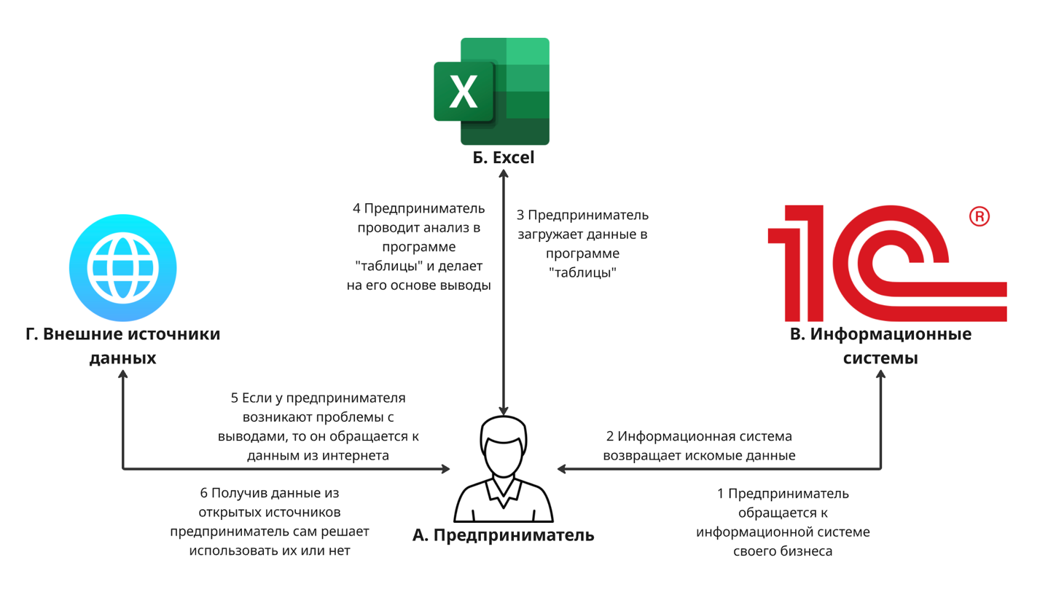
Рисунок 1. As Is процесс разработки бизнес-стратегии
Описания действий:
- Предприниматель инициирует запрос к информационной системе, чтобы собрать сведения о текущем состоянии бизнеса для принятия управленческих решений и подготовки бизнес-стратегии
- Система возвращает релевантные бизнес-данные (например, по продажам, закупкам, финансам) для дальнейшего анализа
- Файлы с данными загружаются предпринимателем в программу для работы с таблицами (например, Excel) для дальнейшей обработки и анализа
- Предприниматель проводит детальный анализ показателей для выявления трендов, проблем и возможностей, а также формирует предварительные выводы и основывает на них элементы будущей стратегии
- При возникновении вопросов или сомнений ищет дополнительные данные в открытых источниках (интернет, внешние отчеты), чтобы проверить корректность выводов или дополнить анализ внешними источниками
- На основании новых данных предприниматель принимает решение, учитывать их в бизнес-стратегии либо отказаться от них
Данный способ создания бизнес-стратегии на основе анализа данных из информационной системы и внешних источников имеет как преимущества, так и недостатки:
Плюсы:
- Контроль процесса на каждом этапе находится у предпринимателя
- Модель легко внедряется и масштабируется для малого и среднего бизнеса без серьезных затрат на внедрение сложных систем
Минусы:
- Высокая зависимость от компетенции предпринимателя: ошибки в выгрузке, анализе или интерпретации данных могут привести к неверным выводам и стратегическим решениям.
- Вручную выполняемые процессы (выгрузка, загрузка, обработка данных) увеличивают риск потери информации и снижают оперативность реагирования на быстро меняющиеся условия рынка.
- Ограниченная глубина анализа по сравнению с профессиональными аналитическими платформами и BI-инструментами; простой Excel не всегда позволяет выявить сложные корреляции.
- Внешние источники могут содержать устаревшую или недостоверную информацию, что негативно скажется на качестве бизнес-стратегии.
- Нет автоматизации и проверки качества данных – все этапы зависят от ручного контроля, что снижает эффективность при росте объема данных
Создание бизнес-стратегии предпринимателем с помощью сервиса «Призма» (Рисунок 2).
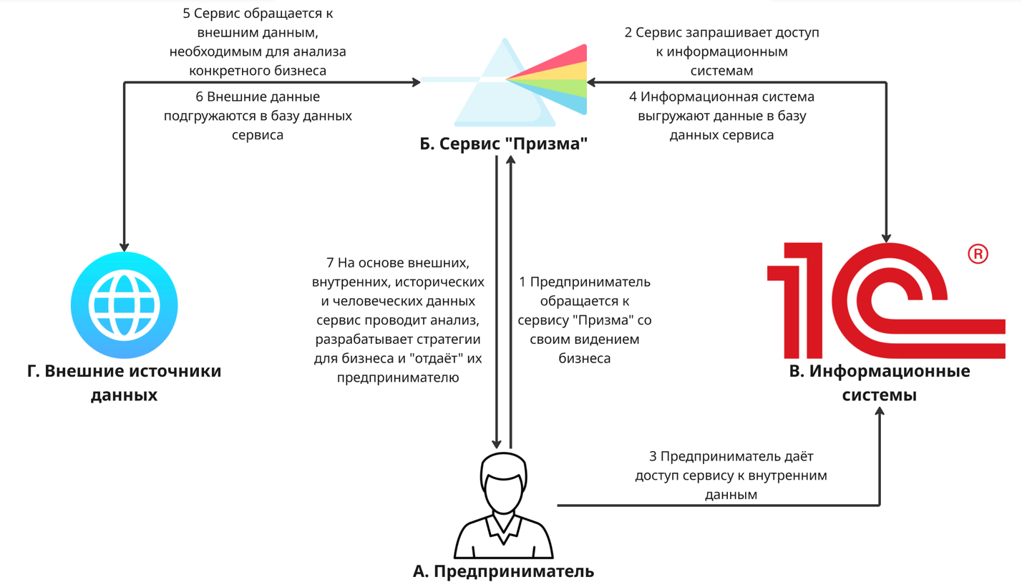
Рисунок 2. To Be процесс разработки бизнес-стратегии
Описание действий:
- Предприниматель обращается к сервису «Призма», чтобы получить стратегический анализ и предложения для роста бизнеса. Сервис инициирует сбор данных, основываясь на видении и запросе предпринимателя
- Сервис отправляет запрос к информационным системам предприятия для сбора нужной информации
- Предприниматель предоставляет сервису права на доступ к внутренним данным компании
- Информационная система выполняет запрос сервиса, предоставляет ему необходимые бизнес-данные. Данные загружаются в базу сервиса «Призма» для дальнейшей работы
- «Призма» находит и получает актуальные данные из открытых источников и других платформ
- Внешние сведения подгружаются в базу данных сервиса для их интеграции в единую аналитическую систему
- Сервис «Призма» проводит комплексный анализ на основе всех данных и предлагает предпринимателю оптимальные бизнес-стратегии, основанные на внутренних данных компании, внешних макро- и микроэкономических данных, а также на видении самого предпринимателя и на исторических данных
Использование цифрового сервиса для автоматизированного сбора, интеграции и анализа бизнес- и внешних данных для формирования бизнес-стратегии имеет следующие преимущества и недостатки:
Плюсы:
- Сервис самостоятельно собирает и обрабатывает большие объемы данных из внутренних и внешних источников, существенно экономя время предпринимателя и минимизируя человеческий фактор
- Объединение внутренних, рыночных, макроэкономических и исторических данных позволяет выявлять скрытые закономерности и формировать взвешенные стратегические решения
- Интеграция с внешними источниками и регулярное обновление данных дают предпринимателю доступ к самой свежей статистике и трендам рынка
- Минимизация ручных процессов и повышение точности расчетов снижают издержки и позволяют фокусироваться на управлении и развитии бизнеса
- Рекомендации учитывают не только структуру и историю компании, но и индивидуальное видение предпринимателя
Минусы:
- Если внутренние источники содержат ошибки или не соответствуют реалиям, это может привести к ошибкам в рекомендациях
- Необходимость передачи конфиденциальных данных сервису повышает риски утечек и требования к информационной безопасности
  - Ключевой процесс
Подготовка прогнозного аналитического отчёта, а также возврат результатов в человекочитаемом виде (Рисунок 3).
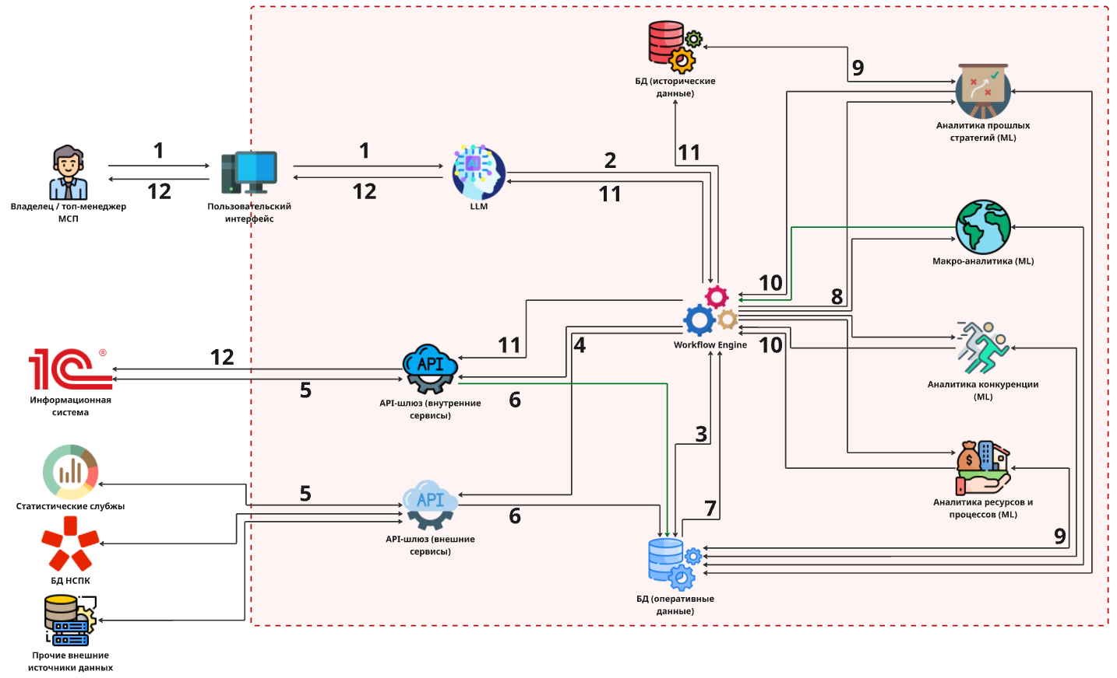
Рисунок 3. Внутренняя архитектура сервиса «Призма»
Порядок действий:
1 – Человек направляет запрос на создание прогнозного аналитического отчёта через пользовательский интерфейс, прикладывает при этом файл с собственным «видением» текущей ситуации и будущих целей. Файл обрабатывается большой языковой моделью для извлечения ключевых бизнес-метрик, целевых показателей, временных горизонтов планирования и приоритетных направлений развития, описанных человеком, преобразуя их в структурированный формат
2 – Языковая модель отправляет обработанный файл оркестратору для передачи в базу оперативных данных
3 – Оркестратор направляет файл в базу оперативных данных для обеспечения единой точки доступа ко всем данным для последующих модулей анализа, база данных возвращает сообщение о том, что данные сохранены
4 – Оркестратор направляет запрос на использование API-шлюзов для агрегации данных из множественных источников. Этот запрос активирует процесс параллельного сбора информации, необходимой для комплексного анализа бизнес-среды.
5 – API-шлюзы достают необходимые для анализа данные из двух категорий источников:
Локальные системы клиента: ERP-системы, CRM, бухгалтерские платформы, системы управления проектами – для получения внутренних финансовых показателей, данных о продажах, ресурсах, затратах и операционной эффективности
Открытые внешние источники: макроэкономические индикаторы (инфляция, ставки, индексы), отраслевая статистика, данные о конкурентах, рыночные тренды и регуляторная информация
Эти данные необходимы для проведения анализа, включающего оценку внутренних возможностей компании, конкурентного окружения, макроэкономической конъюнктуры и отраслевых перспектив.
6 – Данные направляются в базу оперативных данных, где информация из разнородных источников структурируется, нормализуется и подготавливается для аналитической обработки.
7 – Оркестратору направляется сообщение о том, что данные сохранены и готовы к использованию модулями машинного обучения. Это подтверждение служит триггером для запуска аналитического этапа.
8 – Оркестратор направляет сообщение о необходимости начала анализа в модули машинного обучения
9 – Каждый модуль запрашивает необходимый пул данных в базе оперативных данных (модуль анализа прошлых стратегий помимо этого запрашивает исторические данные в соответствующей БД) и проводит свой тип анализа:
Модуль анализа макроэкономической среды: оценивает влияние инфляции, процентных ставок, валютных курсов и экономических циклов на бизнес
Модуль конкурентного анализа: исследует позиционирование конкурентов, их стратегии ценообразования, долю рынка и конкурентные преимущества
Модуль анализа внутренних ресурсов: оценивает финансовую устойчивость, операционную эффективность, кадровый потенциал и технологическую зрелость компании
Модуль анализа прошлых стратегий: запрашивает исторические данные о предыдущих стратегических инициативах из базы исторических данных и оценивает их результативность, выявляя успешные практики и ошибки
Все модули применяют методы машинного обучения (прогнозные модели, классификация, кластеризация, анализ временных рядов) для выявления закономерностей, трендов и формирования предиктивных оценок
10 – Модули машинного обучения направляют в адрес оркестратора уведомление о завершении анализа, структурированные результаты в виде количественных показателей, прогнозов, выявленных паттернов и рекомендаций, и метрики качества анализа (уровень достоверности, границы доверительных интервалов). Оркестратор агрегирует результаты от всех модулей, формируя полную картину
11 – Оркестратор объединяет и направляет данные в большую языковую модель для трансформации технических результатов в человекочитаемый отчёт с объяснениями и рекомендациями, базу данных с историческими данными для сохранения результатов текущего анализа в качестве основы для обучения будущих моделей и сравнительного анализа и API-шлюз с внутренними сервисами для интеграции результатов в информационные системы клиента
12 – Готовый отчёт направляется пользователю через интерфейс системы. Одновременно API-шлюз отправляет структурированные данные и ключевые выводы в информационную систему пользователя (ERP, систему стратегического планирования) для автоматизированной интеграции результатов в существующие бизнес-процессы
  - Описание ключевого процесса
    - Назначение процесса
Процесс формирования прогнозного аналитического отчёта обеспечивает автоматизированное преобразование пользовательского запроса и приложенных материалов в комплексный аналитический документ, основанный на интеграции внутренних и внешних данных, а также результатах машинного анализа.
    - Общая архитектура взаимодействий
Процесс реализуется в рамках многоуровневой архитектуры, включающей следующие основные компоненты:
- пользовательский интерфейс (UI) обеспечивает взаимодействие пользователя с системой, предоставляя средства для загрузки данных, формирования запросов и визуализации результатов анализа
Входные данные (от пользователя):
- Файлы с описанием бизнес-целей, текущей ситуации и стратегических приоритетов (форматы: PDF, DOCX, TXT)
- Параметры запроса (временной горизонт прогноза, интересующие направления анализа, приоритетные сценарии)
- Дополнительные документы (финансовые отчёты, стратегические планы, маркетинговые материалы)
Выходные данные (пользователю):
- Развёрнутый аналитический отчёт в человекочитаемом формате
- Визуализации (графики, диаграммы сценариев развития, heat-карты рисков)
- Экспортируемые файлы результатов для интеграции в другие системы

- большая языковая модель (LLM) выполняет входную обработку неструктурированных пользовательских данных для их нормализации и выходную трансформацию технических результатов анализа в человекочитаемый формат с объяснениями и рекомендациями
  - LLM на этапе входной обработки
Входные данные:
- Неструктурированный текст из загруженных пользователем файлов (описания бизнес-ситуации на естественном языке)
- Контекстная информация о типе бизнеса, отрасли, географии
- Системные промпты с инструкциями по извлечению структурированной информации​
Процесс обработки начинается с анализа и структурирования исходной информации. На этом этапе применяются NLP-техники для извлечения сущностей, таких как ключевые бизнес-метрики, целевые показатели и временные рамки. Затем выполняется нормализация терминологии и приведение данных к единому формату для обеспечения согласованности. Информация категоризируется по темам: текущее состояние, цели, ограничения и приоритеты. Завершающей задачей этапа является выявление неявных требований и контекста через углубленный семантический анализ.
Выходные данные:
- Структурированный JSON/XML файл с извлечёнными бизнес-параметрами
- Оцифрованные целевые показатели (числовые метрики, диапазоны, пороговые значения)
- Таксономия приоритетов и ограничений
- Временные горизонты планирования и ключевые контрольные точки
  - LLM на этапе выходной обработки
Входные данные:
- Агрегированные результаты от всех модулей машинного обучения в структурированном формате
- Статистические метрики (прогнозы, доверительные интервалы, оценки вероятностей)
- Идентифицированные паттерны, тренды и аномалии
- Исторические данные для контекстуализации выводов
Этап обработки посвящен синтезу и интерпретации. Его целью является преобразование структурированных данных в целостную аналитическую картину. Для этого разнородные аналитические результаты объединяются в единое повествование, формулируются причинно-следственные связи и вырабатываются стратегические рекомендации на основе выявленных закономерностей. Также разрабатываются альтернативные сценарии развития с описанием условий для их реализации. Ключевым элементом является адаптация языка и стиля изложения под конкретную целевую аудиторию – будь то топ-менеджмент, аналитики или операционные специалисты.
Выходные данные:
- Исполнительное резюме с ключевыми выводами
- Детализированный аналитический отчёт с обоснованиями
- Конкретные стратегические рекомендации с приоритизацией
- Описание рисков и возможностей с качественными оценками
- Сценарии развития событий (оптимистичный, базовый, пессимистичный)

- оркестратор – это центральный компонент управления, координирующий последовательность выполнения задач, маршрутизацию данных между микросервисами и контроль состояния всего аналитического процесса

- база оперативных данных (ОБД) – хранилище текущих и недавних данных, оптимизированное для быстрого доступа и частых обновлений в реальном времени, обеспечивающее единую точку доступа ко всем данным для аналитических модулей
Хранимая информация:
- Структурированное описание стратегических целей компании (извлечённое LLM из пользовательского файла)
- Финансовые данные компании (данные отчёта о прибылях и убытках, балансовые показатели, коэффициенты рентабельности, показатели ликвидности, показатели финансовой устойчивости, денежные потоки)
- Операционные данные компании (производственные метрики, качество продукции, показатели эффективности процессов, логистические данные, данные о проектах, метрики цифровизации)
- Данные о продажах и клиентах (показатели продаж, воронка продаж, данные о клиентах, сегментация клиентов, география продаж, каналы продаж)
- Макроэкономические данные (монетарные показатели, показатели экономической активности, валютные курсы, финансовые рынки, сырьевые рынки)
- Отраслевые и рыночные данные (размер и динамика рынка, структура рынка, отраслевые бенчмарки, технологические тренды, потребительские тренды)
- Данные о конкурентах (идентификационные данные конкурентов, продуктовые предложения, финансовые показатели конкурентов, маркетинговая активность, доля рынка, отзывы и репутация, инновационная активность, кадровая активность)
- Промежуточные расчётные данные (нормализованные и агрегированные показатели, результаты предварительной обработки, кэшированные расчёты)

- база исторических данных (ИБД) – хранилище больших объёмов исторических данных, оптимизированное для сложных аналитических запросов и выявления долгосрочных закономерностей
Хранимая информация:
- Исторические результаты прошлых стратегических инициатив (документация стратегий, контекст реализации, метрики реализации, финансовые результаты, операционные результаты, post-mortem анализы)
- Долгосрочные макроэкономические временные ряды (монетарные показатели, экономические циклы, структурные сдвиги, кризисные периоды, долгосрочные валютные тренды, сырьевые суперциклы, демографические тренды)
- Исторические финансовые данные компании (полная история финансовой отчётности, архив финансовых коэффициентов, капитальные события, слияния и поглощения, реструктуризации)
- Долгосрочная история операционной деятельности (производственные мощности в динамике, эволюция операционной эффективности, история автоматизации и цифровизации, изменения в цепочках поставок, качество в динамике, трансформации бизнес-процессов)
- Историческая динамика конкурентного ландшафта (эволюция структуры рынка, история рыночных долей, конкурентные стратегии в ретроспективе, ценовые войны и их последствия, технологические прорывы конкурентов, банкротства и уходы с рынка, циклы консолидации)
- Долгосрочные отраслевые и рыночные тренды
- Архив прошлых прогнозов и их точность
- Обучающие датасеты для ML-моделей
- Качественная историческая информация

- API-шлюзы для работы с внешними и внутренними источниками
  - Подсистема сбора данных
Входные данные:
- Запросы от оркестратора с указанием типов необходимых данных и параметров запроса
- Конфигурационные параметры для доступа к внешним и внутренним системам
- Аутентификационные токены и учётные данные
Источники данных:
Внутренние системы клиента:
- ERP-системы (SAP, Oracle, 1C) – финансовые данные, управленческий учёт, данные о ресурсах
- CRM-системы – информация о клиентах, история взаимодействий, конверсии
- Системы управления проектами – статусы проектов, распределение ресурсов
- Бухгалтерские платформы – детализированная финансовая отчётность
- Системы складского учёта – данные о запасах, оборачиваемости
Внешние открытые источники:
- Макроэкономические API (Центральные банки, статистические агентства) – ставки, инфляция, ВВП
- Отраслевые базы данных – индексы, бенчмарки, отраслевая статистика
- Финансовые рынки (Bloomberg, Reuters API) – котировки, валютные курсы
- Открытые данные регуляторов – лицензии конкурентов, регуляторная отчётность
- Парсинг сайтов конкурентов – цены, продуктовые предложения
Выходные данные:
- Консолидированные наборы данных в стандартизированном формате для ОБД
- Метаданные о качестве и источниках данных
- Отчёты об успешности сбора и обнаруженных проблемах
  - Подсистема интеграции результатов
Входные данные:
- Структурированные результаты анализа и ключевые выводы от оркестратора
- Готовые отчёты и визуализации от LLM
- Метаданные о прогнозах и рекомендациях
Выходные данные (целевые системы клиента):
- Система стратегического планирования – прогнозы и стратегические рекомендации
- ERP-система – обновлённые плановые показатели и бюджеты
- BI-платформы – данные для дополнительной визуализации и дашбордов
- Системы управления рисками – оценки рисков и сценарии
- Корпоративный репозиторий документов – полные аналитические отчёты

- Модуль анализа макроэкономической среды отвечает за прогнозирование макроэкономических показателей и оценка их влияния на бизнес
Входные данные (из ОБД):
- Исторические временные ряды макроэкономических индикаторов (инфляция, процентные ставки, ВВП, безработица)
- Курсы валют и индексы финансовых рынков
- Отраслевые индексы и показатели деловой активности
- Параметры текущего бизнеса клиента для оценки чувствительности к макрофакторам
Применяемые ML-алгоритмы:
- ARIMA/SARIMA модели – для прогнозирования временных рядов с сезонностью (инфляция, ставки)​
- Gradient Boosting Machines (XGBoost, LightGBM) – для многофакторного прогнозирования с учётом нелинейных взаимосвязей​
- LSTM (Long Short-Term Memory) нейронные сети – для выявления долгосрочных зависимостей в экономических циклах​
- Vector Autoregression (VAR) – для моделирования взаимного влияния нескольких макроэкономических переменных​
- Random Forest – для определения важности различных макрофакторов для конкретного бизнеса
Выходные данные (оркестратору):
- Прогнозы макроэкономических показателей на временном горизонте запроса (с доверительными интервалами)
- Оценка вероятностей различных макроэкономических сценариев
- Количественная оценка влияния макрофакторов на ключевые метрики бизнеса клиента
- Ранжированный список макроэкономических рисков и возможностей
- Метрики качества прогноза (RMSE, MAE, MAPE)

- Модуль конкурентного анализа осуществляет анализ конкурентной позиции, стратегий конкурентов и прогнозирование их действий
Входные данные (из ОБД):
- Данные о ценах конкурентов, продуктовых линейках, маркетинговых кампаниях
- Финансовые показатели конкурентов (если доступны – выручка, прибыль, доля рынка)
- Данные из социальных сетей и отзывов клиентов о конкурентах
- Информация о новых продуктах, патентах, вакансиях конкурентов
- Собственные метрики клиента для сравнительного анализа
Применяемые ML-алгоритмы:
- Natural Language Processing (NLP) и Sentiment Analysis – для анализа отзывов клиентов, восприятия брендов конкурентов​
- Classification models (SVM, Gradient Boosting) – для категоризации стратегий конкурентов​
- Clustering algorithms (K-means, DBSCAN) – для сегментации конкурентов по стратегическим группам​
- Time series forecasting – для прогнозирования динамики цен и объёмов продаж конкурентов​
- Predictive analytics – для предсказания будущих действий конкурентов на основе их истории
Выходные данные (оркестратору):
- Матрица конкурентного позиционирования (визуализация позиций всех игроков рынка)
- Профили основных конкурентов с анализом их стратегий
- Прогнозы действий конкурентов с оценкой вероятностей
- Идентифицированные конкурентные преимущества и недостатки клиента
- Рекомендации по дифференциации и конкурентным стратегиям
- Оценка угроз со стороны новых игроков рынка

- Модуль анализа внутренних ресурсов и возможностей отвечает за комплексную оценку внутреннего потенциала компании – финансового, операционного, технологического и организационного
Входные данные (из ОБД):
- Финансовые показатели (рентабельность, ликвидность, оборачиваемость, структура капитала)
- Операционные метрики (производительность, эффективность процессов, качество)
- Данные о кадровых ресурсах (компетенции, текучесть, продуктивность)
- Информация о технологической инфраструктуре и уровне цифровизации
- Данные об инновационной активности (R&D инвестиции, патенты, запущенные инновации)
Применяемые ML-алгоритмы:
- Regression models (Ridge, Lasso, Elastic Net) – для моделирования взаимосвязей финансовых и операционных показателей​
- Random Forest и Gradient Boosting – для определения факторов, наиболее влияющих на эффективность​
- Principal Component Analysis (PCA) – для снижения размерности и выявления ключевых компонент ресурсного потенциала​
- Anomaly detection (Isolation Forest, One-Class SVM) – для выявления неэффективных процессов и ресурсов​
Выходные данные (оркестратору):
- Интегральная оценка внутреннего потенциала компании
- Профиль сильных и слабых сторон по категориям (финансы, операции, персонал, технологии)
- Количественные оценки эффективности использования ресурсов
- Идентифицированные возможности для оптимизации и улучшения
- Приоритизированный список инвестиций в развитие внутренних возможностей
- Прогноз потенциальных улучшений показателей при реализации рекомендаций

- Модуль анализа прошлых стратегий и стратегического прогнозирования оценивает результативность предыдущих стратегических инициатив и формирует прогнозы будущей эффективности альтернативных стратегий на основе исторического опыта
Входные данные:
- Из ОБД: Текущие бизнес-цели и рассматриваемые стратегические опции
- Из ИБД: Исторические данные о прошлых стратегических инициативах (цели, реализация, результаты)
- Из ИБД: Контекстуальные данные о рыночных условиях во время реализации прошлых стратегий
- Из ИБД: Данные о причинах успеха/неудачи прошлых инициатив (post-mortem анализы)
Применяемые ML-алгоритмы:
- Supervised learning (Classification) – для классификации стратегий на успешные/неуспешные и выявления факторов успеха​
- Causal inference models – для установления причинно-следственных связей между стратегическими действиями и результатами​
- Ensemble methods (Bagging, Boosting, Stacking) – для повышения надёжности прогнозов путём комбинирования множественных моделей​
- Reinforcement Learning – для симуляции последовательных стратегических решений и их долгосрочных последствий​
- Decision Trees и Interpretable ML – для создания понятных правил принятия стратегических решений
Выходные данные (оркестратору):
- Систематизированные уроки из прошлых стратегических инициатив
- Идентифицированные лучшие практики и антипаттерны (что избегать)
- Прогнозы эффективности различных стратегических опций с вероятностными оценками
- Сценарии реализации рекомендуемых стратегий с описанием ключевых контрольных точек
- Оценка вероятности успеха каждой стратегической альтернативы
- Приоритизированный список стратегических инициатив с обоснованием
- Ключевые риск-факторы для каждой стратегии и меры по их смягчению

    - Логика процесса
- Инициация
Пользователь формирует запрос на построение отчёта через интерфейс системы, прикладывая аналитический файл или пояснительную записку с текущими оценками и целями.
- Оцифровка и нормализация данных
LLM выполняет интерпретацию и структурирование пользовательских данных (описание бизнес-ситуации, стратегических целей, целевых показателей, временных горизонтов планирования и приоритетных направлений развития), формируя унифицированный цифровой профиль запроса.
- Интеграционный цикл
Оркестратор направляет данные в ОБД, обеспечивает их фиксацию и инициирует сбор дополнительных сведений (актуальных финансовых и операционных показателей из ERP/CRM-систем клиента, макроэкономических индикаторов, отраслевой статистики и данных о конкурентах из открытых источников) через API-шлюзы. API-шлюзы синхронизируют данные из локальных систем клиента и открытых внешних источников, дополняя информационную базу анализа.
- Аналитический цикл
По сигналу оркестратора активируются ML-модули, запрашивающие соответствующие данные из ОБД и (для стратегических модулей) из ИБД. Внутри модулей выполняется анализ исторической динамики, выявление закономерностей и формирование прогнозных оценок.
- Агрегация и распределение результатов
Оркестратор получает аналитические результаты, объединяет их и направляет для дальнейшей обработки в LLM, а также для архивации в ИБД и синхронизации с внутренними корпоративными сервисами через API-шлюзы.
- Формирование итогового отчёта
LLM адаптирует агрегированные результаты в человекочитаемом виде. Готовый отчёт возвращается пользователю через UI, а также может быть автоматически интегрирован в информационную систему клиента.
    - Результат выполнения
Итогом процесса является готовый прогнозный аналитический отчёт, содержащий объединённую оценку ситуации, её вероятностное развитие и рекомендации, основанные на вычислительных моделях.
- Реклама и маркетинг
  - Образ целевого потребителя
Сегмент российского рынка малого и среднего предпринимательства. Основной фокус следует направить на малые предприятия (от 16 до 100 сотрудников) и средние предприятия (101-250 сотрудников) с годовой выручкой до 800 млн рублей.
  - Как потребители узнают о сервисе и почему они будут его использовать
Как узнают?
Через коммерческий банк: сразу после регистрации счета или онлайн‑анкеты предприниматель получает предложение подключить инструмент стратегического планирования. Возможно ещё информирование МСП через государственные платформы поддержки или центры «Мой бизнес».
Почему будут использовать?
- Автоматизация позволяет высвободить до 40% времени менеджеров, что критически важно для небольших компаний с ограниченными ресурсами. Использование базового набора цифровых продуктов (интернет, облачная телефония, интеграция с CRM) позволяет в среднем на 20% сократить время работы с клиентом.
- Многие МСП испытывают острый дефицит квалифицированных управленческих кадров. Платформа фактически предоставляет виртуального стратегического консультанта, который доступен 24/7, что особенно ценно для компаний, не имеющих возможности нанять дорогостоящих специалистов.
- Крупные заказчики (госкомпании, ретейлеры) все чаще требуют от поставщиков МСП прозрачности бизнес-процессов, финансовой устойчивости и способности к долгосрочному планированию. Наличие структурированной стратегии и бизнес-плана становится конкурентным преимуществом при получении контрактов.
- После формирования стратегии и анализа финансовых показателей сервис сможет предложить предпринимателю персонализированные финансовые продукты: кредитные линии для реализации стратегии, страхование рисков, а также лизинговые или факторинговые решения. Это позволит бизнесу не только спланировать развитие, но и оперативно получить доступ к необходимым ресурсам для достижения поставленных целей.
  - Как долго участники захотят использовать сервис
Чем дольше компания будет использовать платформу, тем больше данных будет накапливаться в системе. Исторические данные становятся основой для более точных прогнозов и рекомендаций, что создает естественный барьер для переключения на конкурентные решения. Интеграция с 1С и другими учетными системами усиливает этот эффект.
  - Что будет привлекательным для каждого из участников
Для владельцев и топ-менеджеров МСП:
- Платформа предоставляет структурированный взгляд на будущее бизнеса, основанный на анализе как внутренних данных, так и внешних. Это позволяет принимать обоснованные решения, минимизируя человеческий фактор.
- Автоматизация рутинных аналитических процессов позволяет руководителям сосредоточиться на развитии бизнеса, а не на сборе и обработке данных. Это особенно важно для малых компаний, где владелец часто совмещает множество ролей. уя риск ошибочных маневров.
- Наличие качественного бизнес-плана и стратегии повышает шансы на получение финансирования. Банки и инвесторы требуют четкого понимания перспектив бизнеса, финансовых прогнозов и путей развития.
Для банков (которые будут предоставлять это в качестве услуги):
- Платформа стратегического планирования добавляет новый источник комиссионного дохода, не требующий увеличения кредитного риска.
- МСП, использующие нефинансовые сервисы банка, в среднем на 40 % реже меняют обслуживающий банк: постоянное использование инструмента планирования закрепляет предпринимателя внутри экосистемы.
- Данные, генерируемые сервисом (прогноз выручки, кассовые разрывы, рентабельность), могут использоваться для точного расчета кредитных лимитов и более гибких предложений кредитования МСП, что снижает риск дефолтов и увеличивает объем продаж связанных продуктов.
Для государства и институтов развития:
- Платформа может агрегировать данные о развитии МСП, что поможет оценить реальную эффективность мер государственной поддержки, а не полагаться на косвенные показатели (количество МСП, доля в ВВП).
- Анализ данных множества компаний может помочь выявлять ранние признаки финансовых проблем и предлагать превентивные меры поддержки.
- Чем больше МСП используют структурированное планирование, тем проще оценивать их кредитоспособность, надежность как контрагентов и потенциал роста.
  - Главные конкуренты
1С:ERP Управление предприятием – наиболее массовое решение (используется более чем в 1,5 млн организаций). Преимущества: низкая стоимость, полное соответствие российскому законодательству, быстрая миграция данных, широкая партнерская сеть. Недостатки: фокус на учете, а не на стратегическом планировании; интерфейс может быть сложен для неподготовленных пользователей.​
CPM-платформа Контур – специализированное решение для корпоративного управления эффективностью, бюджетирования и финансового анализа от компании СКБ Контур, которая уже имеет сильные позиции в сегменте МСП с продуктами «Контур.Бухгалтерия» и «Контур.Эксперт».

- Выводы
Представленный сервис стратегического планирования для МСП делает стратегию доступной и прозрачной для всех участников экосистемы. Для владельцев бизнеса его ценность заключается в том, что сложная аналитика превращается в последовательность конкретных шагов. Рекомендации формулируются без профессионального жаргона, с понятными пояснениями причин и ожидаемых эффектов. Это позволяет принимать решения осознанно, а не по интуиции. Для банков и государственных структур сервис служит стандартом прозрачности. Он предоставляет унифицированные данные для оценки надежности и потенциала компаний, тем самым снижая риски и повышая эффективность поддержки предпринимательства. Технологическая сложность (машинное обучение, интеграция с 1С, обработка данных) скрыта от пользователя. Во взаимодействии остаются только понятные интерфейсы и итоговые стратегические выводы.
Для меня, как потенциального пользователя, ценность сервиса очевидна. Он компенсирует нехватку экспертизы и времени, выступая в роли персонального стратегического партнера, способного обосновывать решения на основе данных. Ключевое преимущество – объяснимость алгоритмов. Система не навязывает действия, а раскрывает логику рекомендаций, что формирует доверие и повышает управленческую уверенность. Эффект «замкнутого цикла» делает сервис долгосрочным активом. По мере накопления данных качество прогнозов растет, а рекомендации становятся точнее и персонализированнее. Каждое использование повышает его ценность для бизнеса.
Таким образом, сервис сочетает простоту взаимодействия с интеллектуальной глубиной анализа, превращая стратегическое планирование из абстрактного процесса в инструмент ежедневных решений.

«ЮрПульс»
Команда №41 @samsonovaah
ДВФУ
Департамент управления на основе данных (Data Driven Management Department)
Первый курс магистратуры
Описание проблемы ручного анализа договоров и отсутствие аналитических инструментов для юристов: сервис «ЮрПульс»

Оглавление
1. Описание проблемы 3
1.1. Название проблемы 3
1.2. Категории и описание потребителей 3
1.3. Описание «страданий» 3
2. Идея сервиса 5
2.1. Описание идеи 5
2.2. Механика «помощи» в проблемах 5
3. Участники сервиса 6
3.1. Список участников 6
3.2. Описание участников 6
4. Процессы в сервисе и их описание 8
4.1. As Is – To Be 8
4.2. Ключевой процесс 12
4.3. Описание ключевого процесса 14
4.3.1. Назначение процесса 14
4.3.2. Общая архитектура взаимодействий 15
4.3.3. Логика процесса 27
4.3.4. Результат выполнения 30
5. Реклама и маркетинг 31
5.1. Образ целевого потребителя 31
5.2. Как потребители узнают о сервисе и почему они будут его использовать 31
5.3. Как долго участники захотят использовать сервис 32
5.4. Что будет привлекательным для каждого из участников 32
5.5. Главные конкуренты 33
6. Выводы 35

- Описание проблемы
  - Название проблемы
Ручной анализ договоров и отсутствие аналитических инструментов приводят к судебным поражениям, репутационным рискам и низкой эффективности юридической практики
  - Категории и описание потребителей
Индивидуальные адвокаты и практикующие юристы (соло-практики), которые работают самостоятельно, имеют ограниченные ресурсы для найма помощников, нуждаются в инструментах для быстрого анализа и увеличения объёма работ без пропорционального роста рабочего времени.
Малые и средние юридические фирмы (3-15 человек) конкурируют с крупными фирмами, но не могут позволить себе аналитические отделы, при этом ищут способы повысить качество услуг и конкурентоспособность через цифровизацию.
Владельцы малого и среднего бизнеса (МСП). для таких клиентов сервис – это эффективное решение, позволяющее выстраивать юридические отношения с партнерами и сотрудниками без найма штатного юриста и без избыточных затрат. Приобретая подписку, владелец бизнеса получает готовый набор инструментов для легального управления процессами, контроля рисков, работы с договорами и соответствия законодательству.
  - Описание «страданий»
Пример 1. Сложность и масштабность анализа
Юрист работает с многостраничным комплексным контрактом, в котором переплетаются многочисленные взаимозависимые пункты и условия. Ручной анализ усложнён из-за большого объёма и необходимости учитывать сотни перекрестных ссылок. Сервис помогает выявить потенциальные конфликтные положения и несоответствия, обеспечивая всестороннюю проверку и снижение операционных рисков.
Пример 2: Постоянные изменения законодательства и нормативов
Юрист должен отслеживать множественные изменения в законодательстве, включая региональные и отраслевые нормы, чтобы поддерживать договоры в актуальном состоянии. Вручную это затратно и может приводить к нарушениям. Сервис автоматизированно обновляет нормативную базу и сигнализирует о необходимости корректировок в договорах, позволяя минимизировать правовые риски.
Пример 3: Оценка судебных прецедентов и рисков по договорным условиям
Юрист принимает решения на основе огромных массивов судебной практики и статистики дел, чтобы рекомендовать наиболее безопасные и эффективные формулировки. Без автоматизации сложно систематизировать и актуализировать эти данные. Сервис предоставляет аналитику на основе реальной судебной статистики и прецедентов, что повышает качество рекомендаций и снижает риски судебных ошибок.

- Идея сервиса
  - Описание идеи
Задержки в подготовке документов, затянутые судебные процессы и потери в операционной эффективности из-за отсутствия инструментов для аналитики и автоматизации договорной работы.
  - Механика «помощи» в проблемах
Сервис сокращает время анализа договоров, предоставляя структурированный отчёт с выявленными проблемами, противоречиями и рекомендациями по редактированию. Снижает профессиональные риски, используя ML для предсказания вероятности положительного исхода дела на основе статистики судебной практики и внутренней базы юриста. Гарантирует соответствие законодательству, автоматически проверяя документы против действующих нормативов (ГК РФ и др.) и внешних баз данных. Расширяет услуги и монетизацию, позволяя предлагать клиентам заключение смарт-контрактов с юридическим обоснованием. Накапливает персональный опыт, постоянно улучшая точность анализов через обучение на собственной базе дел юриста, а также предоставляя детальную аналитику для оптимизации рабочих процессов.

- Участники сервиса
  - Список участников
- Юрист (пользователь)
- Сервис-платформа
- Суды
- Сервисы с актуальным законодательством
- Сервисы с примерами документации
- Юрист (случайный пользователь)
- Юрист (с подтверждённой квалификацией в верификации контрактов)
  - Описание участников
Юрист (пользователь)
Основной актор платформы – инициирует анализ договоров, загружая документы и делая финальные решения о редактировании, трансформации в смарт-контракты и публикации. Получает структурированные отчёты с оценками, рекомендациями и аналитикой; использует платформу для расширения своих услуг и повышения эффективности работы с клиентами.
Сервис-платформа
Центральный узел системы – управляет всеми процессами, координирует работу ML-модулей, принимает входящие документы, распределяет задачи, агрегирует результаты анализа, управляет блокчейн-взаимодействием, координирует верификацию и сохраняет все данные. Выступает посредником между пользователем и всеми внешними и внутренними компонентами.
Суды
Внешний источник данных, который платформа мониторит через специализированные сервисы (мониторинг делопроизводств) для сбора информации о судебных исходах, решениях и тенденциях. Данные судов используются ML-моделью оценки рисков для расчёта вероятности положительного/отрицательного исхода конкретных договорных схем.
Сервисы с актуальным законодательством
Внешние источники информации о действующем законодательстве (кодексы РФ, изменения в нормативных актах и т.д.), на которые опирается модуль оценки договоров при проверке документов на соответствие правовому полю. Обеспечивают актуальность анализа и защиту от устаревших интерпретаций норм.
Сервисы с примерами документации
Внешние базы данных с типовыми договорами, прецедентными решениями, образцами формулировок и стандартной документацией, которые используются ML-моделью для расширения контекста анализа и повышения качества рекомендаций по редактированию.
Юрист (случайный пользователь)
Один из трёх независимых верификаторов, который проверяет соответствие текста смарт-контракта исходному юридическому документу. Выбирается случайно из пула пользователей платформы для обеспечения объективности верификации; получает награду или рейтинг за корректное выполнение задачи.
Юрист (с подтверждённой квалификацией в верификации контрактов)
Квалифицированный эксперт, прошедший процедуру аттестации на платформе, который выступает третьим независимым верификатором. Его мнение обеспечивает экспертную оценку соответствия смарт-контракта юридическому тексту и гарантирует высокий стандарт качества верифицированных контрактов.

- Процессы в сервисе и их описание
  - As Is – To Be
Текущий процесс анализа договора юристом (Рисунок 1).
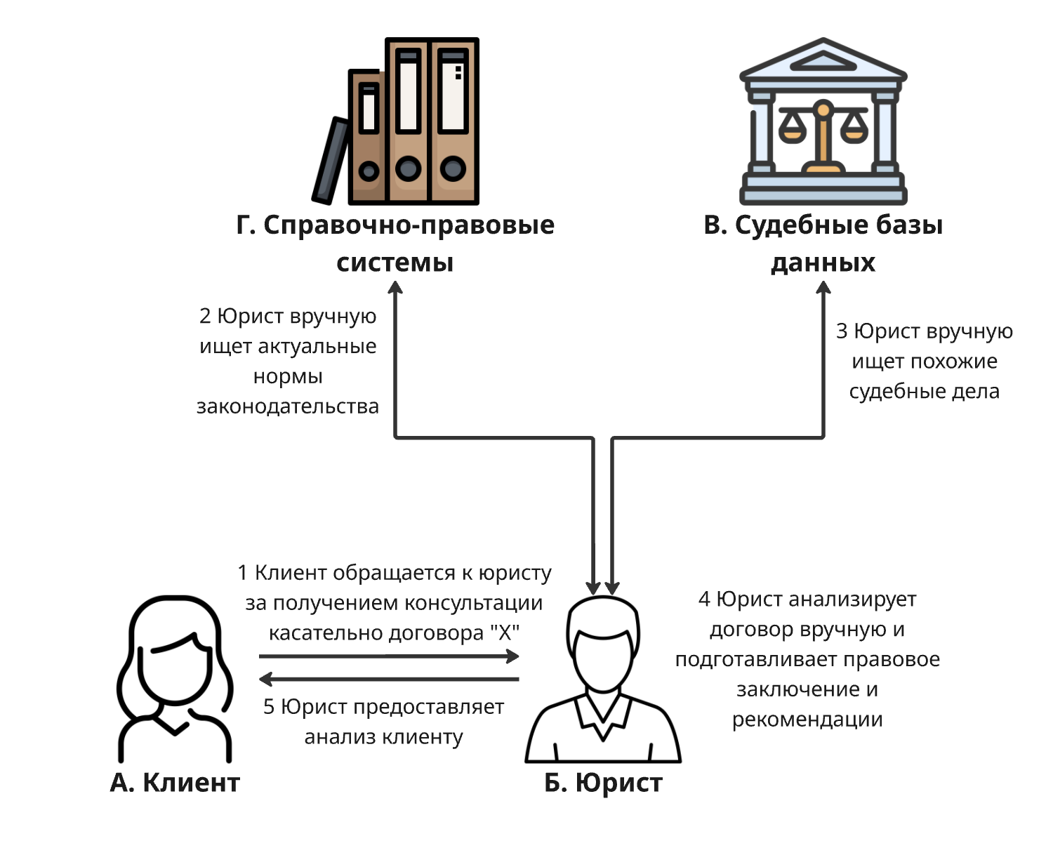
Рисунок 1. As Is процесс анализа договора
Описание действий:
- Клиент обращается к юристу за консультацией по конкретному договору, чтобы получить профессиональное мнение о рисках, нюансах и возможных последствиях заключения или исполнения договора
- Юрист вручную ищет актуальные нормы законодательства в справочно-правовых системах, чтобы проверить, соответствует ли договор действующим законам, и найти все связанные правовые требования
- Юрист вручную ищет похожие судебные дела в судебных базах данных, чтобы изучить аналогичную судебную практику, чтобы спрогнозировать возможные риски и исход спорных ситуаций
- Юрист анализирует договор вручную, составляет правовое заключение и рекомендации для того, чтобы дать клиенту обоснованный и детализированный ответ по договору и предотвратить возможные юридические проблемы
- Юрист предоставляет клиенту результаты анализа и завершает выполнение своей услуги
Такой ручной процесс юридического анализа договора имеет свои достоинства и ограничения.
Преимущества:
- Эксперт, работая с реальными кейсами и актуальными нормами, может дать не только юридическое заключение, но и практические рекомендации, скорректированные под уникальные обстоятельства клиента
- Личное взаимодействие и разъяснения повышают уровень доверия и понимания результата.
Недостатки:
- Ручной сбор и анализ информации из разных источников отнимает много времени и повышает вероятность ошибок из-за человеческого фактора и усталости
- На обработку сложных или многостраничных договоров уходит значительное время, особенно если требуется анализ множества судебных прецедентов и новых законодательных норм
- Без автоматизации юрист может не заметить свежие изменения в законодательстве или новую судебную практику, что приводит к неточным рекомендациям
- Персональный анализ часто дороже автоматизированных сервисов, стоимость растёт с усложнением задачи и большим объёмом документации.​
- Подход сложно тиражировать для обслуживания большого потока клиентов или работы с массивами договоров
Процесс анализа договора, а также предложения клиенту зафиксировать договор в формате смарт-контракта (Рисунок 2).
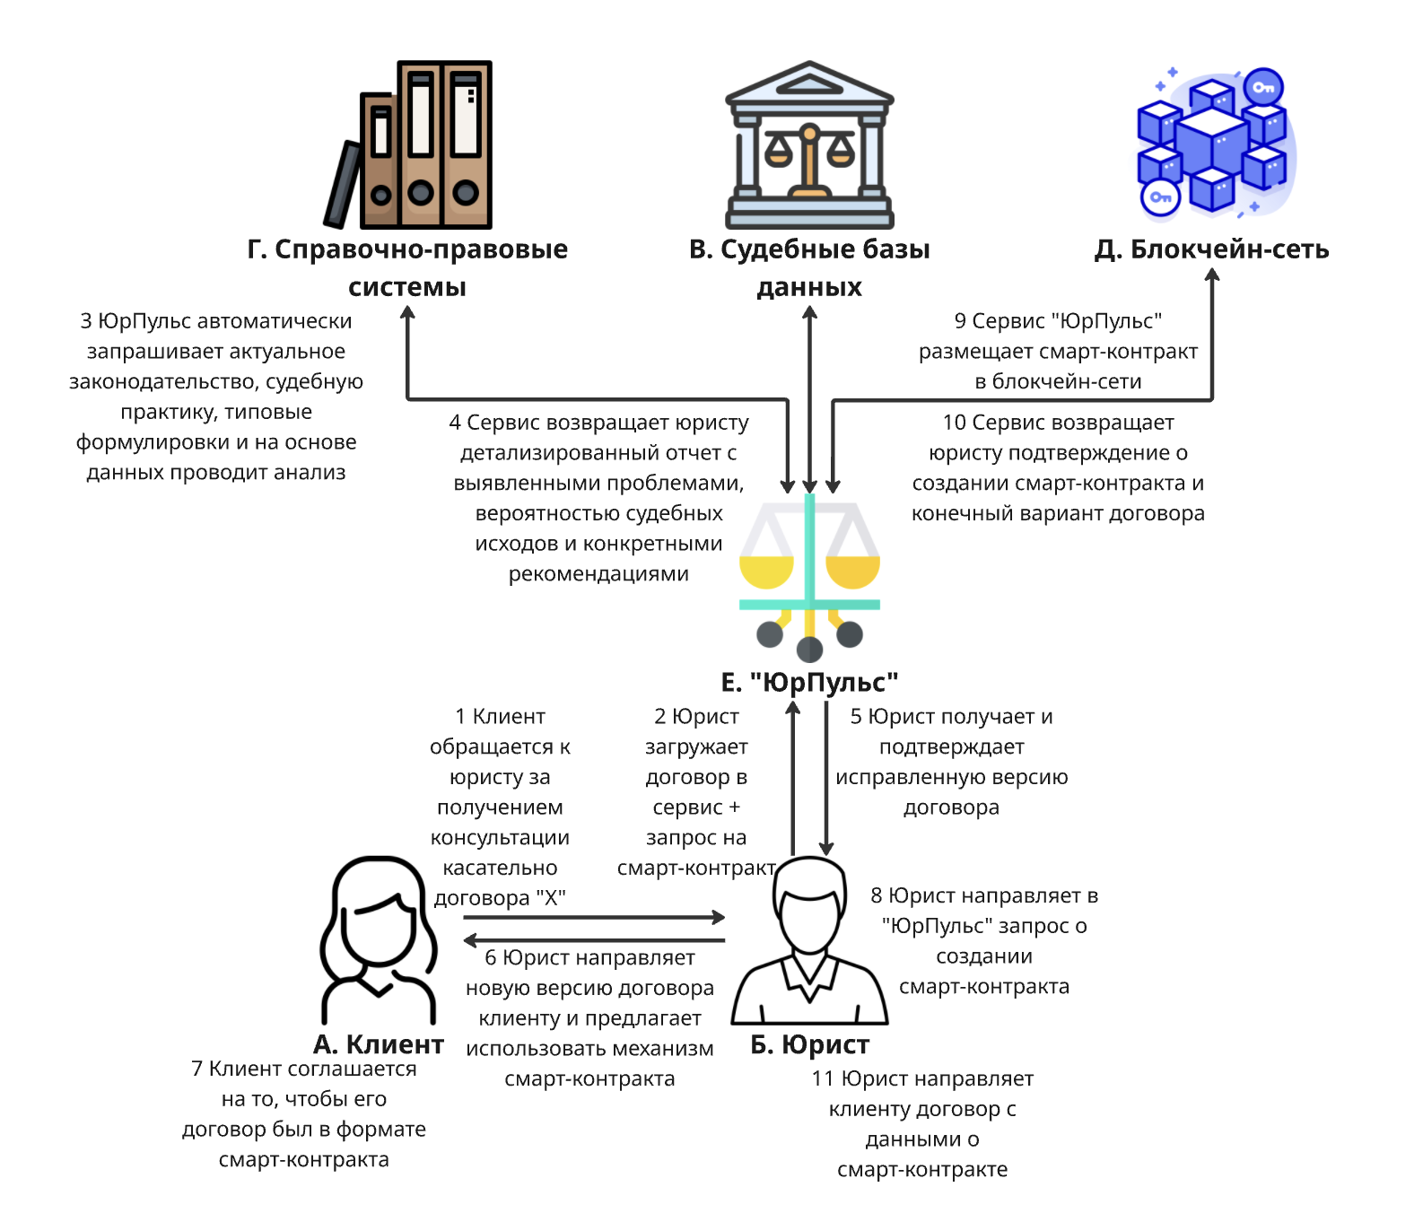
Рисунок 2. To Be процесс анализа договора
Описание действий:
- Клиент обращается к юристу за консультацией по договору
- Юрист передаёт исходный текст и контекст договора для автоматического анализа сервисом «ЮрПульс», а также задаёт ключевые параметры (например, предмет сделки, сроки, допустимые риски)
- «ЮрПульс» автоматически запрашивает актуальное законодательство, судебную практику, типовые формулировки. Система анализирует договор с учетом всех релевантных источников
- Сервис возвращает юристу детализированный отчет с выявленными проблемами, вероятностью судебных исходов и рекомендациями
- Юрист получает и подтверждает исправленную версию договора и согласует его как смарт-контракт (также на этом этапе проходит верификация). Система проверяет, согласен ли юрист с предложенными изменениями, также он вносит финальные корректировки
- Юрист направляет новую версию договора клиенту. Клиенту предлагают ознакомиться с обновленным текстом договора и рассмотреть возможность цифрового выполнения обязательств через блокчейн
- Клиент оценивает предложенные изменения и уточняет детали технической реализации смарт-контракта при необходимости. После согласования всех условий он официально дает согласие на перевод договора в цифровой формат и на автоматизированное исполнение его условий
- Получив согласие клиента, юрист снова заходит в сервис «ЮрПульс» и выбирает функцию создания смарт-контракта. Он загружает финальную версию договора, указывает необходимые детали и параметры (сроки, условия автоматического исполнения, санкции за невыполнение), и это отправляется для программирования и размещения в блокчейн-сети
- Сервис автоматически выполняет этап кодирования и размещения смарт-контракта. Условия договора преобразуются в программный код, который загружается на блокчейн-платформу
- После успешного создания смарт-контракта система сообщает юристу уникальный идентификатор или ссылку на контракт в блокчейне, а также предоставляет подтверждение, что договор корректно размещен. Юрист получает итоговый документ с интегрированными сведениями о цифровом контракте для внутреннего учета и отправки клиенту
- Юрист оформляет официальный пакет документов, включающий финальную версию договора и информацию о размещенном смарт-контракте (идентификаторы блокчейна, техническое описание условий автоматизации). Клиенту направляется инструкция по отслеживанию исполнения условий контракта, а также рекомендации по взаимодействию с сервисом в случае спорных ситуаций
Автоматизированный процесс анализа и подготовки договоров с помощью сервиса «ЮрПульс» дает юристам и клиентам ряд преимуществ, но имеет и свои ограничения.
Преимущества:
- Сервис автоматически обрабатывает договоры, нормативные базы и судебную практику, что сокращает время проверки в несколько раз по сравнению с ручным анализом
- Исключается усталость и отвлекаемость, в результате чего уменьшается вероятность пропуска важных деталей
- Сервис формирует аналитические подборки, отчеты и исправленные версии договора по клику, упрощая юридическую работу и коммуникацию с клиентом
- Интегрированные справочные и судебные базы обновляются онлайн, позволяя учесть последние изменения законодательства и практики
- Для юристов предоставляется возможность расширения предлагаемых услуг за счёт предложений оформления смарт-контрактов
Недостатки:
- Юристу требуется проверять результаты сервиса, согласовывать исправленные версии и нести ответственность за финальное заключение
- Требуется освоить новые цифровые инструменты, что увеличивает время внедрения и может быть сложным для консервативных специалистов
- Загрузка внутренних юридических документов на сторонние сервисы требует строгих мер защиты данных от утечек и несанкционированного доступа
  - Ключевой процесс
Оценка договора, адаптация договора под смарт-контракт и запрос данных об эффективности (Рисунок 3).
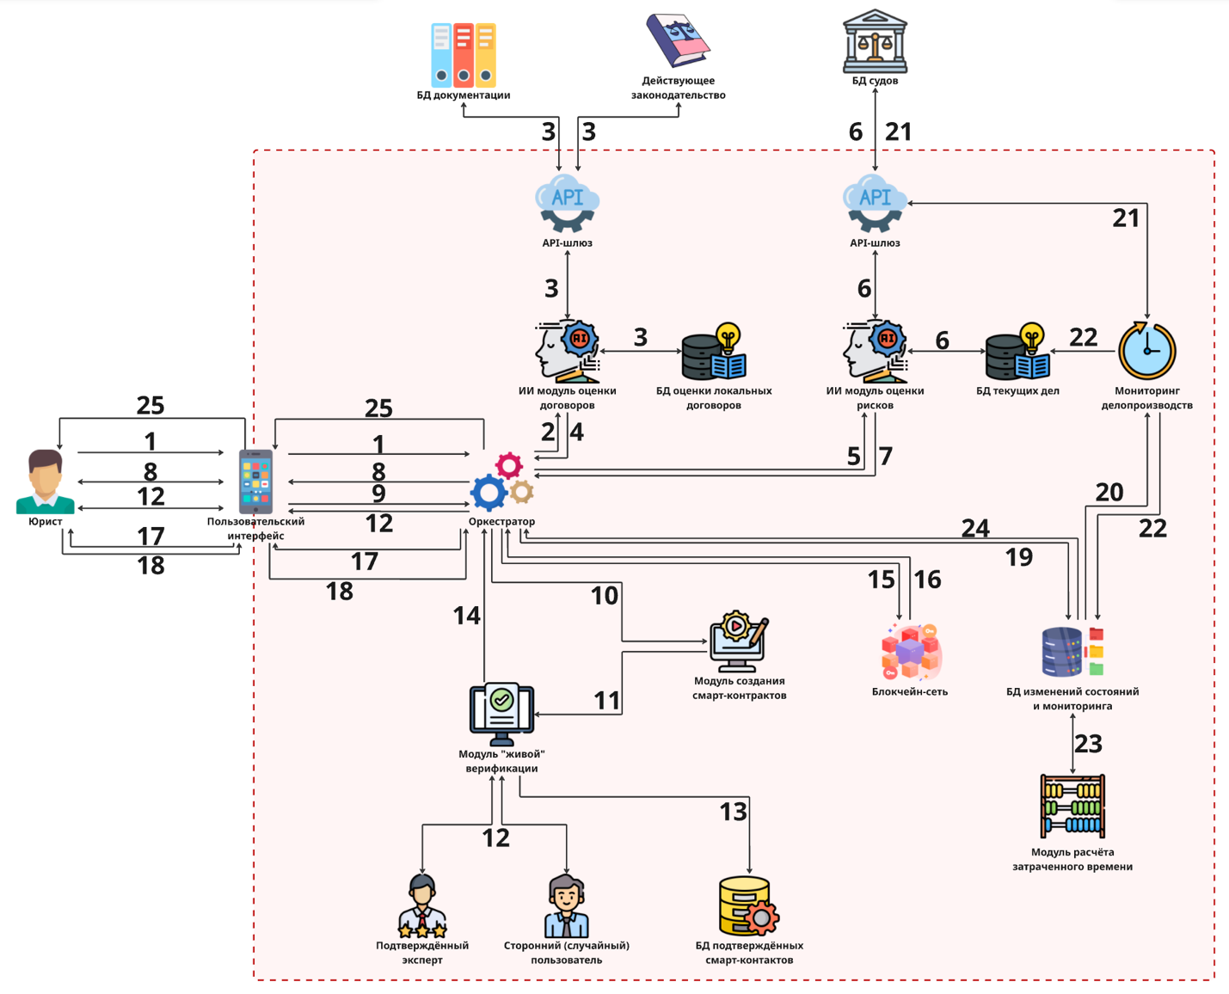
Рисунок 3. Внутренняя архитектура сервиса «ЮрПульс»
Порядок действий:
1 – Пользователь обращается к платформе, загружая документ, который хочет проверить. Оркестратор формирует задачу и направляет файл в соответствующие ML-модули
2 – Оркестратор направляет файл в модуль оценки договоров
3 – Модуль оценки договоров (ML) проверяет документ на наличие/отсутствие противоречий в структуре, выявляет спорные, агрессивные, неоднозначные формулировки, а также анализирует соответствие пунктов текущему законодательству с помощью локальной базы данных, состоящей из документов, ранее обработанных пользователем (юристом), а также внешних баз данных документации и источникам данных о действующем законодательстве
4 – Модуль возвращает оркестратору ответ с оценкой договора (например, «Конфликтов нет», «Пункт договора 1.3 нарушает ГК РФ», «Пункт договора 2.5 противоречит пункту 5.2» и т.д.), а также рекомендациями по смене формулировок
5 - Оркестратор направляет файл в модуль оценки рисков
6 - Модуль оценки рисков (ML) анализирует похожие договоры и имевшие место споры по ним через внутреннюю базу дел пользователя, а также через открытые базы данных судов, и высчитывает вероятность положительного/отрицательного исхода на базе статистических паттернов, юридических характеристик и исходов похожих дел
7 - Модуль оценки рисков возвращает оркестратору ответ с оценкой риска делопроизводства в связи с подобными договорными отношениями («60% дел выигрывает сторона А», «В 30% случаях апелляция принимается» и т.д.)
8 – Оркестратор агрегирует выводы модулей (оценки, комментарии, статистику) и формирует для пользователя единый обновлённый вариант договора, снабжённый пояснениями и рекомендацией перевести согласованный шаблон в смарт-контракт. Пользователь даёт свой положительный ответ
9 – Оркестратору направляется сообщение о необходимости передать изменённый файл для его преобразования в смарт-контракт
10 – Файл направляется в модуль создания смарт-контрактов, где на основе договора создаётся код смарт-контракта и его текстовая версия
11 – Полученная связка «юридический текст + смарт-контракт» направляется на верификацию пользователями платформы
12 – Направляется запрос на подтверждение соответствия текста смарт-контракта с исходным текстом документа трём независимым сторонам: пользователь, случайный пользователь (юрист), подтверждённый эксперт (тоже юрист). Каждая из сторон должна направить в ответ подтверждение соответствия.
13 – После итоговой верификации информация о смарт-контракте регистрируется в базе данных как «верифицированный контракт» для дальнейшего применения и мониторинга
14 – Оркестратор получает разрешение инициировать размещение в блокчейн-сети
15 – Смарт-контракт разворачивается в блокчейн-сети
16 – Блокчейн-сеть возвращает подтверждение размещения, технические детали развертывания и идентификаторы транзакции оркестратору.
17 – Сообщение об успешной публикации контракта отправляется пользователю, также предоставляются данные о смарт-контакте для передачи собственным клиентам
Дополнительный функционал для юристов:
18 – Пользователь запрашивает актуальный расчёт затраченного времени за последнее время
19 – В базу данных мониторинга и изменений состояний направляется запрос на данные за определённый период
20 – БД делает запрос на последнее обновление данных через мониторинг делопроизводств
21 – Модуль мониторинга делопроизводств запрашивает данные из баз данных судов
22 – На основе данных из БД судов модуль мониторинга делопроизводств обновляет данные для обучения модели оценки рисков, а также возвращает данные в БД мониторинга и изменений состояний
23 – Все структурированные данные о времени работы, характеристиках задач, результатах анализа и совокупной эффективности направляются в модуль аналитики, который рассчитывает ключевые метрики, визуализирует динамику и формулирует советы по оптимизации процессов
24 – Итоговый аналитический отчёт передаётся оркестратору
25 – Отчёт с натуральной детализацией и советами демонстрируется пользователю
  - Описание ключевого процесса
    - Назначение процесса
Процесс комплексного анализа и трансформации юридических документов обеспечивает автоматизированное преобразование загруженного договора в отчёт с оценкой соответствия законодательству, анализом рисков судебной практики и, при необходимости, в верифицированный смарт-контракт, размещённый в блокчейне. Назначение процесса состоит в решении двойной задачи: защита интересов юриста и его клиентов через раннее выявление проблемных формулировок и предвидение потенциальных судебных исходов, а также предложение альтернативного механизма заключения договоров в формате смарт-контрактов.
    - Общая архитектура взаимодействий
Процесс реализуется в рамках многоуровневой архитектуры, включающей следующие основные компоненты:
- Пользовательский интерфейс (UI)
Обеспечивает взаимодействие между юристом и платформой, предоставляя средства для инициирования процессов анализа и получения результатов.
Входные данные (от юриста):
- Договор или пакет договоров (форматы: PDF, DOCX, DOCM)
- Параметры анализа (тип договора, юрисдикция, специфические требования к проверке)
- Дополнительная контекстная информация (предыдущие версии, исторические данные)
Выходные данные (юристу):
- Структурированный аналитический отчёт с выявленными проблемами
- Рекомендации по редактированию с юридическим обоснованием
- Статистика оценки рисков и результатов верификации
- Данные о разворачиваемых смарт-контрактах и их статусе
- Человекочитаемые версии смарт-контрактов для предоставления клиенту
- Аналитические отчёты о времени работы и эффективности процессов

- Оркестратор – центральный компонент управления, выполняющий координацию всех процессов и маршрутизацию данных между модулями

- API-шлюзы для работы с внешними источниками
Подсистема интеграции с внешними системами данных, обеспечивающая централизованное управление взаимодействием платформы с разнородными источниками нормативно-правовой информации, судебной практики, справочных баз и документации. API-шлюзы реализуют унифицированный интерфейс доступа к внешним данным, абстрагируя различия в формате, протоколах и интерфейсах целевых систем.
  - Адаптер судебной статистики
Шлюз для интеграции с открытыми и закрытыми базами судебных решений.
Подключаемые источники:
- Картотека судов (официальный портал российских судов) – API для поиска дел, получения текстов решений, сведений о судьях, статистике
- Портал судебной статистики (Судебный департамент при ВС РФ) – статистические отчёты по типам дел, юрисдикциям, исходам
- ПАО «Электронное правосудие» (закрытый доступ) – реал-тайм данные о ходе дел в федеральных судах
- Открытые базы судебных решений (например, Zakonbase, Консультант+) – архивы решений с поисковыми индексами
Функциональность:
- Поиск судебных дел по критериям (тип договора, предмет спора, стороны, суд, период, юрисдикция)
- Загрузка полных текстов решений и определений судов
- Извлечение структурированной информации (номер дела, судьи, стороны, исход, сроки, мотивировка)
- Отслеживание статуса дел в реальном времени (открыто, назначено слушание, решение, апелляция)
- Сбор статистических показателей (% выигранных дел по категориям, средняя длительность)

  - Адаптер нормативно-правовой информации
Шлюз для получения актуальной информации о действующем законодательстве.
Подключаемые источники:
- Консультант+ Professional (коммерческая база, требует подписки) – полная база российского законодательства с комментариями, практикой судов, изменениями
- Гарант (Компания «Гарант») – аналогичная полнотекстовая база с историей изменений
- Официальные порталы: Портал правовой информации pravo.gov.ru, Федеральный портал проектов нормативных правовых актов
- ФЗ-РФ сервисы: интеграция с официальными источниками законов (ГК РФ, Трудовой кодекс, специальные законы)
Функциональность:
- Получение полного текста нормативного акта (ГК РФ, его отдельных статей и пунктов)
- Поиск норм по ключевым словам и темам («ответственность за нарушение», «сроки исковой давности»)
- Отслеживание изменений в законодательстве (истории редакций, вступления в силу новых версий)
- Получение комментариев к нормам от юристов и практик судов
- Поиск применимых норм по типу договора или характеру спора

  - Адаптер справочной документации
Шлюз для доступа к базам типовых договоров, примеров формулировок и прецедентной документации.
Подключаемые источники:
- Базы типовых контрактов (Консультант+, Гарант, специализированные сборники) – типовые формулировки для различных видов договоров
- Реестры профессиональных ассоциаций (Ассоциация юристов, профессиональные союзы) – стандартные условия, рекомендуемые профессиональным сообществом
- Издания и справочники: практические пособия, комментарии к договорам, сборники образцов
- Внутренние базы платформы: архив всех ранее проанализированных контрактов (с согласия пользователей)
Функциональность:
- Поиск примеров договоров по типу и предмету спора
- Получение информации о успешных и проблемных формулировках для конкретных типов договоров
- Рекомендации по типовым условиям, которые снижают риск спора
- Поиск аналогов анализируемого договора с описанием особенностей
- Статистика по типовым формулировкам (в скольких % контрактов используется та или иная формулировка)

- База данных оценки локальных договоров
Персональное хранилище истории всех анализов, проведённых конкретным юристом, служащее источником обучающих данных и контекста для повышения точности последующих анализов.
Хранимая информация:
- Архив договоров (полные тексты и структурированные представления всех загруженных на платформу договоров с метаданными (дата загрузки, тип договора, сумма, стороны, статус))
- История проблем и решений (все выявленные проблемы для каждого договора, рекомендации модуля, а также решения, принятые юристом (принял рекомендацию, отклонил, изменил))
- Результаты применения (информация о том, к каким последствиям привело применение или неприменение рекомендаций (контракт подписан, возник спор, судебное разбирательство и его исход))
- Сопоставления и паттерны (автоматически выявленные паттерны ошибок и успешных решений (например, «в 80% случаев такая формулировка приводит к спорам»))
- Временные метки (история изменений по каждому договору, отслеживание версий документов)

- Модуль оценки договоров (ML)
Специализированный аналитический компонент, выполняющий комплексную диагностику юридического документа на предмет нарушений, противоречий и несоответствия нормативно-правовому полю. Модуль использует набор интегрированных ML-моделей для многоуровневого анализа текста договора, начиная от синтаксического уровня и завершая семантическим соответствием действующему законодательству.
Входные данные:
- Структурированное представление договора (основной текст, пункты, условия, стороны, сроки)
- Актуальное законодательство
- Локальная база прецедентов пользователя (ранее проанализированные договоры с выявленными проблемами)
- Внешние справочные базы (типовые формулировки, примеры документации, известные проблемные паттерны)
Алгоритмическая логика:
- Преобразование неструктурированного текста в граф связей между пунктами и условиями, выявление логических зависимостей
- Семантическое сравнение пунктов договора между собой для идентификации взаимоисключающих или противоречивых условий
- Сопоставление каждого пункта с применимыми нормативными актами, выявление пунктов, нарушающих обязательные правила закона
- Текстовая классификация для выявления агрессивных, спорных или неоднозначных формулировок, которые могут стать предметом судебных споров
- Сравнение выявленных конструкций с известными проблемными паттернами из базы локальных договоров и внешних справочников
Выходные данные:
- Список выявленных противоречий (пункт vs пункт, пункт vs законодательство)
- Идентифицированные спорные и неоднозначные формулировки
- Оценка соответствия законодательству с указанием применимых норм
- Рекомендации по смене формулировок с обоснованием

- База данных текущих дел
Централизованное хранилище информации о судебной практике, служащее источником данных для ML-модели оценки рисков и постоянно пополняемое через мониторинг.
Хранимая информация:
- Данные о судебных делах (реквизиты дела (номер, дата открытия), суд, судьи, стороны и их представители, предмет спора, сумма иска)
- Описание спорных условий (структурированная информация о том, какие конкретные формулировки или условия договора стали предметом спора в каждом деле)
- Исходы и решения (решение суда (полное удовлетворение иска, частичное, отклонение), обоснование решения, ссылки на применённые нормы закона)
- Апелляционная история (информация о поданных апелляциях, решениях апелляционных судов, исходах кассационного и надзорного производства)
- Классификационные метки (автоматическое или ручное отнесение дела к категориям (тип договора, предмет спора, ключевые факторы, типология исходов))
- Временные характеристики (даты всех этапов (открытие дела, слушания, решение, апелляция), общая длительность производства)
- Стоимостные показатели (размер иска, размер взысканного, судебные издержки, штрафы)

- Модуль оценки рисков (ML)
Специализированный предсказательный компонент, вычисляющий вероятность судебных исходов на основе статистического анализа судебной практики и применения ML-классификаторов. Модуль синтезирует информацию о похожих судебных делах, выявляет значимые факторы, влияющие на исход, и вырабатывает количественные оценки рисков конкретной договорной схемы
Входные данные:
- Характеристики анализируемого договора (тип, стороны, предмет, спорные пункты, выявленные проблемы из модуля оценки договоров)
- Полная история судебных дел и их исходов из БД текущих дел
- Данные о судебной практике, применимой к типам дел, соответствующих контексту договора
- Внутренний опыт юриста (результаты применения похожих договоров из БД локальных договоров)
- Временные характеристики дел (длительность разбирательства, сроки апелляции, результаты апелляций)
Алгоритмическая логика:
- Идентификация судебных дел, структурно и фактически похожих на анализируемый договор (сопоставление по типу договора, предмету спора, юрисдикции, применимому закону)
- Выделение факторов, коррелирующих с судебными исходами (формулировки спорных пунктов, наличие определённых условий, структура договора, характеристики сторон)
- Применение классификаторов (Gradient Boosting, SVM, Random Forest) для предсказания наиболее вероятного исхода дела
- Расчёт распределения вероятностей по возможным исходам (выигрыш стороны А, выигрыш стороны B, компромиссное решение)
- Отдельная оценка вероятности успешной апелляции на основе исторических данных о результатах апелляций
Выходные данные:
- Вероятностная оценка победы каждой стороны (например, "сторона А выигрывает в 65% случаев")
- Статистика по судебной практике (количество аналогичных дел, средняя длительность разбирательства, диапазон взысканных сумм)
- Ранжированный список рисков с количественными оценками влияния каждого фактора на исход
- Рекомендации по минимизации риска (изменение формулировок, добавление страховочных условий)
- Метрики прогностической достоверности (confidence score для выданной оценки)

- Модуль создания смарт-контрактов
Интеллектуальный компонент преобразования одобренного юридического документа в исполняемый код смарт-контракта, обеспечивающий автоматизированное выполнение условий договора в блокчейн-сети без необходимости судебного вмешательства. Модуль осуществляет семантическое преобразование естественного языка юридического документа в формальную логику программного кода, сохраняя при этом полное соответствие юридическому смыслу.
Входные данные:
- Окончательно одобренный и отредактированный юридический текст договора
- Технические требования (адреса сторон, начальные балансы, адреса оракулов)
- История верификации подобных смарт-контрактов (из базы данных верифицированных контрактов)
Алгоритмическая логика:
- NLP-анализ текста договора для выделения условных конструкций («если-то»), действий сторон, сроков, условий активации
- Трансформация юридических условий в логические выражения и состояния
- Использование библиотеки заранее подготовленных функций и паттернов для типичных договорных условий (платежи, сроки, штрафы, расторжение)
- Проверка того, что сгенерированный код полностью соответствует юридическому тексту, и отсутствуют неточности в интерпретации условий
Выходные данные:
- Исполняемый код смарт-контракта на целевом языке программирования
- Текстовая документация контракта с пояснениями логики исполнения
- Спецификация функций и параметров контракта (ABI – Application Binary Interface)
- Набор тестовых сценариев для верификации функциональности

- Модуль верификации смарт-контрактов
Компонент организации и управления процессом трёхступенчатой независимой верификации, обеспечивающей гарантию соответствия программного кода смарт-контракта исходному юридическому содержанию договора. Верификация выполняется тремя независимыми сторонами с разными уровнями компетентности для обеспечения объективности и надёжности.
Входные данные:
- Окончательный юридический текст договора (оригинал + версия с рекомендациями)
- Код смарт-контракта с документацией
- Идентификаторы верификаторов (автор контракта, случайно выбранный юрист из пула, подтверждённый эксперт)
Выходные данные:
- Статус верификации (верифицирован/не верифицирован/требует доработки)
- Протокол верификации с указанием голосов каждого верификатора
- Комментарии верификаторов о найденных расхождениях (если таковые имеются)
- Статус готовности к развёртыванию в блокчейне

- База данных подтверждённых смарт-контрактов
Реестр верифицированных и готовых к использованию смарт-контрактов, содержащий полную историю их создания, верификации, развёртывания и применения.
Хранимая информация:
- Метаданные контракта (название, описание, тип договора, стороны, дата создания, версия)
- Исходные документы (юридический текст договора в окончательном виде, история редактирования, рекомендации модулей анализа)
- Код и спецификация (исполняемый код смарт-контракта, спецификация функций (ABI), параметры развёртывания)
- История верификации (имена трёх верификаторов, дата верификации, их подтверждения и комментарии, итоговый статус)
- Данные о развёртывании (адрес контракта в блокчейне, хеш транзакции развёртывания, блок развёртывания, статус (активен/неактивен))
- История использования (информация о применении контракта (клиенты, использующие контракт, результаты исполнения условий, возникшие спорные ситуации))
- Юридическая значимость (подтверждение признания контракта судами и юридическими органами (если таковое имеется))

- Блокчейн-сеть
Распределённая инфраструктура для размещения, хранения и исполнения смарт-контрактов, обеспечивающая неизменяемость, прозрачность и автоматизированное выполнение условий без необходимости судебного контроля.
Взаимодействие и функции:
- Приём запросов на развёртывание (получение от оркестратора запроса на развёртывание верифицированного смарт-контракта с полным кодом и параметрами)
- Валидация и выполнение проверок (проверка синтаксиса кода, проверка прав развёртывания)
- Развёртывание контракта (выполнение развёртывания, создание уникального адреса контракта в сети, запись в реестр контрактов)
- Возврат подтверждения (направление оркестратору подтверждения успешного развёртывания с техническими деталями (адрес контракта, хеш транзакции, номер блока))
- Исполнение условий (во время жизненного цикла контракта выполнение всех предусмотренных условий при наступлении триггеров (платежи, передача активов, вызов функций))
- Неизменяемость и прозрачность (гарантирование того, что условия контракта не могут быть изменены после развёртывания, и все транзакции видны всем участникам)

- Мониторинг делопроизводств
Автономный компонент, постоянно отслеживающий изменения в судебной системе и обновляющий базу данных судебной практики новыми решениями, исходами дел и трендами судебной практики.
Основные функции:
- Периодический запрос данных (регулярное обращение (ежедневно или в реальном времени) к открытым базам судебных данных (интеграция с API судов, картотека судов, портал судебной статистики))
- Выявление релевантных дел (фильтрация поступающих данных для выделения дел, имеющих отношение к типам договоров и договорным схемам, которые анализируются на платформе)
- Сбор полной информации о деле (загрузка полных текстов решений, определений, апелляционных жалоб, материалов дел)
- Структурирование данных (парсинг и структурирование полученной информации в формат, пригодный для загрузки в БД текущих дел)
- Обновление БД судебной практики (передача структурированных данных о новых делах и их исходах в БД текущих дел)
- Инициирование переобучения (при поступлении значительного объёма новых данных инициирование процесса переобучения ML-модели оценки рисков для повышения её точности)
- Фиксирование изменений состояния (регистрация в БД мониторинга всех выявленных изменений в состояниях дел для последующего анализа трендов)

- База данных изменений состояний и мониторинга
Временной архив всех изменений в системе и результатов мониторинга, служащий источником информации для аналитики и оптимизации процессов.
Хранимая информация:
- История судебных дел (временные ряды данных об изменении статусов дел (открыто, на слушании, решение, апелляция, закрыто), с датами каждого изменения)
- Судебная статистика (агрегированные показатели судебной практики по периодам (% выигранных дел по типам, средняя длительность разбирательства, тренды))
- Временные логи процесса (подробный журнал всех событий, происходящих с каждым анализируемым документом (время загрузки, время анализа, время верификации, время развёртывания) с временными метками)
- Характеристики задач (метаданные о каждом проанализированном документе (тип договора, объём, количество пунктов, выявленные проблемы, оценённые риски, юрисдикция))
- Результаты анализа (выявленные проблемы, рекомендации, оценка рисков, вероятности исходов)
- Применённые рекомендации (информация о том, какие рекомендации были реализованы юристом, и какие были проигнорированы)
- Совокупные метрики эффективности (средняя точность прогнозов рисков, соотношение уменьшения времени анализа, скорость обработки документов)

- Модуль расчёта затраченного времени
Компонент аналитики временных затрат на все этапы процесса, предоставляющий юристу детализированные отчёты о производительности и выявляющий потенциальные узкие места для оптимизации.
Входные данные:
- Полный журнал событий процесса с временными метками (загрузка документа, анализ, верификация, развёртывание)
- Характеристики анализируемых документов (тип, объём, сложность)
- Результаты анализа каждого модуля (время работы модуля, объём обработанных данных)
Методология расчёта:
- Вычисление временных промежутков между последовательными событиями для определения времени выполнения каждого этапа процесса
- Суммирование времени по категориям (время анализа, время верификации, время развёртывания) и по типам документов
- Расчёт средних, медианных, минимальных и максимальных значений времени выполнения операций
- Анализ временных рядов для выявления изменения скорости обработки со временем (улучшение за счёт кэширования данных, ухудшение за счёт роста базы)
- Выявление корреляций между характеристиками документов и временем обработки для определения факторов, влияющих на производительность
Выходные данные:
- Детализированные отчёты (информация о времени выполнения каждого этапа процесса за выбранный период с разбивкой по типам документов)
- Сравнительный анализ (сопоставление временных затрат между различными типами договоров, модулями анализа, пользователями)
- Метрики производительности (средняя скорость обработки документов (документов в час), пропускная способность системы)
- Рекомендации по оптимизации (на основе выявленных узких мест предложение конкретных действий для ускорения процесса (кэширование часто используемых данных, параллелизация операций, оптимизация алгоритмов ML))
- Прогнозные метрики (ожидаемое время выполнения для новых документов на основе их характеристик)

    - Логика процесса
- Инициация
Юрист инициирует новый запрос на анализ через пользовательский интерфейс, загружая договор в одном из поддерживаемых форматов (PDF, DOCX, DOCM) и указывая параметры анализа (тип договора, юрисдикция, специфические требования). Оркестратор фиксирует момент инициации, создаёт уникальный идентификатор сессии анализа, выполняет предварительную валидацию загруженного файла (проверка формата, размера, целостности) и инициирует журнал событий для отслеживания всех временных метрик процесса.
- Сбор внешних данных
Оркестратор параллельно инициирует запросы через API-шлюзы для сбора релевантных внешних данных. Адаптер нормативно-правовой информации выполняет поиск и загрузку всех применимых норм (кодексы, специальные законы, подзаконные акты) с учётом указанного типа договора и юрисдикции, кэширует и сохраняет в БД. Адаптер судебной статистики выполняет поиск судебных дел, структурно и фактически похожих на анализируемый договор (по типу договора, предмету спора, применимому праву), загружает полные тексты решений, информацию об исходах, статистику. Адаптер справочной документации выполняет поиск типовых контрактов, примеров успешных формулировок, рекомендуемых условий и паттернов для данного типа договора.
- Аналитический цикл
На этапе аналитического цикла оркестратор активирует два специализированных ML-модуля.
Модуль оценки договоров выполняет комплексную диагностику юридического документа:
- Анализирует структуру договора и строит граф пункт-к-пункту для выявления логических противоречий
- Сопоставляет каждый пункт с применимым законодательством, выявляя нарушения обязательных норм
- Использует классификатор для идентификации агрессивных, спорных или неоднозначных формулировок
- Выполняет паттерн-матчинг против базы локальных договоров пользователя и внешних справочников, выявляя известные проблемные конструкции
Выходные данные модуля оценки договоров включают структурированный список проблем (противоречия, нарушения, спорные формулировки) с указанием конкретных пунктов и применимых норм закона, а также рекомендации по редактированию каждой проблемы.
Модуль оценки рисков прогнозирует вероятность судебных исходов на основе статистического анализа судебной практики:
- Идентифицирует судебные дела, структурно похожие на анализируемый контракт, и загружает полную информацию о них
- Выполняет конструирование признаков для выделения факторов, коррелирующих с судебными исходами (наличие специфических условий, агрессивность формулировок, структура распределения риска)
- Применяет классификаторы (Gradient Boosting, SVM, Random Forest) для предсказания вероятности выигрыша каждой стороны и компромиссного решения
- Отдельно анализирует апелляционную практику, оценивая вероятность успешной апелляции
Выходные данные модуля оценки рисков включают вероятностные оценки исходов, статистику по аналогичным делам, ранжированный список выявленных рисков с оценками влияния каждого фактора на исход, и рекомендации по минимизации рисков.
- Агрегация и трансформация результатов
Оркестратор получает результаты обоих ML-модулей, объединяет их в единый пакет аналитических данных, в котором каждой выявленной проблеме ставится в соответствие как юридическая оценка, так и оценка судебного риска. Формирует это в единый человекочитаемый файл.
- Представление результатов
Оркестратор передаёт сформированный аналитический пакет в пользовательский интерфейс для представления юристу. Юрист изучает отчёт и принимает решение: согласиться с предложенным вариантом, отклонить отдельные рекомендации и отредактировать предложенный вариант, либо отклонить результаты полностью. Решение юриста регистрируется в БД оценки локальных договоров для последующего анализа точности рекомендаций и обучения системы.
- Трансформация в смарт-контракт и верификация
Этот этап выполняется только если юрист дал согласие на трансформацию в смарт-контракт.
Модуль создания смарт-контрактов получает окончательный юридический текст договора и выполняет его преобразование в исполняемый код. Результат (смарт-контракт с документацией) направляется на трёхступенчатую верификацию, в которой три независимых верификатора проверяют соответствие кода юридическому содержанию.
Контракт считается верифицированным, только если все 3 из 3 верификаторов дали положительное подтверждение. При недостаточном консенсусе контракт возвращается на доработку. Верифицированный контракт регистрируется в БД подтверждённых смарт-контрактов с полной историей верификации.
- Развёртывание в блокчейне
Оркестратор получает разрешение на развёртывание (от юриста или автоматически) и подготавливает параметры развёртывания (адреса сторон, начальные значения параметров, адреса оракулов, параметры блокчейна). Оркестратор подписывает транзакцию развёртывания и отправляет её в целевую блокчейн-сеть. Блокчейн-сеть выполняет валидацию кода, компилирует и развёртывает контракт, создаёт уникальный адрес контракта и записывает его в распределённый реестр. Сеть возвращает оркестратору подтверждение успешного развёртывания с техническими деталями (адрес контракта, хеш транзакции, номер блока, статус). Оркестратор регистрирует эти детали в БД подтверждённых смарт-контрактов.
- Уведомление и предоставление данных
Оркестратор отправляет юристу уведомление об успешной публикации контракта с полной информацией о развёртывании. Юристу предоставляются технические данные, необходимые для передачи клиентам
- Внутренняя аналитика
Модуль мониторинга делопроизводств постоянно отслеживает судебную систему, периодически запрашивая обновления из баз судебных данных (ежедневно или в реальном времени). Модуль выявляет дела пользователя, загружает и структурирует информацию о новых решениях, регистрирует в БД текущих дел
Модуль аналитики на основе данных модуля расчёта времени, информации из БД мониторинга и результатов применения договоров в практике юриста рассчитывает ключевые метрики эффективности юриста. При запросе модуль аналитики формирует детализированный отчёт о производительности с визуализацией трендов, сравнением с историческими данными, и персонализированными рекомендациями по оптимизации процессов
    - Результат выполнения
Результатом выполнения процесса является комплексный пакет «продуктов», состоящий из: структурированного аналитического отчёта с выявленными противоречиями, оценками судебных рисков и рекомендациями по редактированию; одобренной версии договора, свободной от выявленных проблем; верифицированного смарт-контракта, развёрнутого в блокчейне и готового к применению; технических данных для передачи клиентам; а также системных данных для мониторинга, аналитики и непрерывного улучшения качества рекомендаций платформы.
- Реклама и маркетинг
  - Образ целевого потребителя
Профиль 1: Индивидуальный практикующий юрист
Работает самостоятельно или в малых юридических бюро (1-3 человека), обслуживает 15-30 клиентов одновременно, специализируется на корпоративном праве или договорной работе. Испытывает дефицит времени из-за высокой загруженности, вынужден самостоятельно выполнять всю аналитическую работу без помощников. Технологически грамотен (активно использует справочно-правовые системы, облачные сервисы), но критично относится к новым инструментам из-за опасений за репутацию. Ценит инструменты, которые экономят время без потери качества и позволяют масштабировать практику. Готов платить 15-25 тыс. ₽/месяц за сервис, если он действительно сокращает рабочее время и снижает риски.
Профиль 2: Руководитель юридического отдела малой/средней компании
Управляет командой из 3-8 юристов в компании с годовым оборотом 100-500 млн ₽, обрабатывает 50-150 договоров ежемесячно. Сталкивается с проблемой стандартизации процессов проверки договоров, неравномерным качеством анализа между юристами, высокой нагрузкой на команду в пиковые периоды. Заинтересован в инструментах, которые повышают производительность отдела, снижают зависимость от конкретных специалистов, обеспечивают единообразие стандартов проверки. Принимает решения о покупке коллегиально с финансовым директором и IT-департаментом. Бюджет на автоматизацию: 30-80 тыс. ₽/месяц.
Профиль 3: Корпоративный юрист в средней/крупной компании
Входит в состав юридического департамента 5-15 человек, занимается сопровождением контрактного портфеля (100-300 договоров), мониторингом изменений законодательства, управлением судебными рисками. Испытывает стресс из-за необходимости отслеживать большой объём изменений в законодательстве и судебной практике, сталкивается с рисками пропуска критических изменений. Ценит системы, которые автоматизируют мониторинг и предоставляют персонализированную аналитику, снижая когнитивную нагрузку. Влияет на решения руководства о выборе инструментов, но не принимает финальное решение о покупке.
  - Как потребители узнают о сервисе и почему они будут его использовать
Как узнают?
Интеграция с ведущими справочно-правовыми системами (Консультант+, Гарант) в формате дополнительного модуля для автоматизированной проверки договоров, партнёрства с облачными ECM/СЭД-системами (Directum, СЭД "Дело", Docsvision) для встраивания функций анализа в существующие рабочие процессы юристов.
Почему будут использовать?
- Экономия времени
- Снижение профессиональных рисков
- Профессиональная репутация и конкурентное преимущество
- Масштабирование практики без роста затрат

  - Как долго участники захотят использовать сервис
Платформа встраивается в ежедневный рабочий процесс юриста, становясь неотъемлемой частью его инструментария. С каждым проанализированным договором персональная база данных юриста растёт, повышая точность рекомендаций и создавая эффект «накопленного опыта». Уход с платформы означает потерю этой базы знаний, что создаёт естественный удерживающий эффект. По мере роста объёма клиентского портфеля юриста зависимость от платформы усиливается. Риски оттока: появление более точных конкурентов, недостаточная адаптация к изменениям законодательства, высокая стоимость относительно получаемой ценности.
  - Что будет привлекательным для каждого из участников
Для юриста (основного пользователя):
- Сокращение времени проверки договора в 5-6 раз с сохранением или повышением качества​
- Автоматизация мониторинга законодательства и судебной практики, устраняющая стресс постоянного отслеживания изменений
- Система «учится» на личной базе договоров юриста, становясь всё более точной и релевантной его практике
- Возможность предлагать клиентам инновационные услуги (смарт-контракты), недоступные конкурентам
- Детализированные отчёты о производительности, помогающие понимать собственную эффективность и оптимизировать практику
Для сервисов с актуальным законодательством и судами:
- Платформа выступает крупным корпоративным клиентом, регулярно потребляющим данные через API
- Интеграция с платформой увеличивает видимость сервиса среди юристов, которые могут стать прямыми клиентами
- Платформа предоставляет данные о наиболее востребованных запросах, помогая сервисам улучшать свои продукты

  - Главные конкуренты
Legiscan​
Специализация: ИИ для проверки договоров онлайн с анализом на соответствие законодательству
Преимущества конкурента: бесплатный тариф (2 анализа/месяц), быстрая проверка (до 90% быстрее ручной), интеграция с Telegram-ботом
Слабости конкурента: отсутствие функции оценки судебных рисков на основе статистики, нет возможности трансформации в смарт-контракты, фокус только на базовой проверке
Конкурентное преимущество нашего сервиса: комплексный подход (анализ + оценка рисков + смарт-контракты), персонализация через накопление локальной базы юриста
Noroots​
Специализация: проверка договоров на скрытые риски с использованием плейбуков (правил проверки)
Преимущества конкурента: проверка контрагентов по ЕГРЮЛ, возможность создания пользовательских плейбуков, интеграция с СПС Гарант
Слабости конкурента: ограниченный функционал оценки рисков (нет предсказания судебных исходов), отсутствие блокчейн-функционала
Конкурентное преимущество нашего сервиса: ML-модель оценки рисков с вероятностными прогнозами на основе судебной практики, возможность развёртывания смарт-контрактов
Doczilla Pro​
Специализация: платформа для управления жизненным циклом договоров с элементами ИИ
Преимущества конкурента: полный цикл согласования договоров, интеграция с 1С и корпоративными системами, автоматизация подготовки типовых договоров через интерактивные шаблоны
Слабости конкурента: фокус на автоматизации согласования, а не на глубоком анализе рисков; отсутствие блокчейн-функционала
Конкурентное преимущество нашего сервиса: предиктивная аналитика судебных исходов, трансформация в смарт-контракты, независимая верификация
Консультант+, Гарант​
Специализация: справочно-правовые системы с базами законодательства и судебной практики
Преимущества конкурента: доминирующая позиция на рынке (используются практически всеми юристами), доверие профессионального сообщества, огромные базы данных
Слабости конкурента: отсутствие активного ML-анализа договоров (только поиск и справочная информация), нет функции предсказания судебных исходов, нет блокчейна
Конкурентное преимущество нашего сервиса: активная аналитика с рекомендациями, а не пассивный поиск
- Выводы
Описанный сервис представляет собой комплексное решение для автоматизации и аналитики юридической работы, которое решает критическую проблему российского рынка – дефицит времени юристов при необходимости обеспечения высокого качества анализа. Архитектура сервиса логична и понятна для всех участников благодаря чёткому разделению ответственности: оркестратор координирует процесс, специализированные ML-модули выполняют анализ и оценк, API-шлюзы обеспечивают доступ к актуальным данным, а трёхступенчатая верификация гарантирует надёжность результатов.
Я бы пользовалась этим сервисом, потому что он освобождает моё время как юриста –вместо часов на проверку контракта я трачу минуты, оставляя время на стратегическую работу и общение с клиентами. Сервис поможет выявить противоречия и риски, которые легко пропустить при перегрузке, обеспечивая мне уверенность в качестве анализа. Я получаю объективную оценку судебного риска на основе реальной судебной практики, а не интуиции, что позволяет давать клиентам обоснованные рекомендации. Возможность предложить клиентам верифицированные смарт-контракты создаёт конкурентное преимущество, которое выделяет меня среди других юристов. И самое важное – с каждым договором, проанализированным на платформе, система становится точнее именно для моей практики.

«ЯсноПолис»
Команда №41 @samsonovaah
ДВФУ
Департамент управления на основе данных (Data Driven Management Department)
Первый курс магистратуры
Описание проблемы неэффективности российского страхового рынка: сервис «ЯсноПолис»

Оглавление
1. Описание проблемы 3
1.1. Название проблемы 3
1.2. Категории и описание потребителей 3
1.3. Описание «страданий» 3
2. Идея сервиса 5
2.1. Описание идеи 5
2.2. Механика «помощи» в проблемах 5
3. Участники сервиса 6
3.1. Список участников 6
3.2. Описание участников 6
4. Процессы в сервисе и их описание 8
4.1. As Is – To Be 8
4.2. Процесс оформления полиса 13
4.3. Описание процесса оформления полиса 15
4.3.1. Назначение процесса 15
4.3.2. Общая архитектура взаимодействий 15
4.3.3. Логика процесса 22
4.3.4. Результат выполнения 23
4.3 Sharing-модель 25
4.4 Описание sharing-модели 27
4.4.1 Назначение процесса 27
4.4.2 Общая архитектура взаимодействий 27
4.4.3 Логика процесса 32
4.4.4 Результат выполнения 34
4.5 Процесс выплаты страховой премии 35
4.6 Описание процесса выплаты страховой премии 36
4.6.1 Назначение процесса 36
4.6.2 Общая архитектура взаимодействий 37
4.6.3 Логика процесса 42
4.6.4 Результат выполнения 43
5. Реклама и маркетинг 44
5.1. Образ целевого потребителя 44
5.2. Как потребители узнают о сервисе и почему они будут его использовать 44
5.3. Как долго участники захотят использовать сервис 45
5.4. Что будет привлекательным для каждого из участников 45
5.5. Главные конкуренты 46
6. Выводы 48

- Описание проблемы
  - Название проблемы
Неэффективность российского страхового рынка в обслуживании клиентов.
  - Категории и описание потребителей
Собственник актива (частное лицо или юридическое лицо), заинтересованный в защите имущества или бизнеса от рисков и убытков. Для физических лиц это может быть автомобиль, квартира, частный дом, ценное имущество; для организаций – транспортные средства, оборудование, коммерческие объекты или логистические активы.
  - Описание «страданий»
Пример 1: Финансовые трудности из-за длительного ожидания страховых выплат
Владелец автомобиля, пострадавший в ДТП, подаёт документы в страховую компанию и ожидает возмещения ущерба в течение законодательно установленных 20 календарных дней. Однако на практике рассмотрение заявления может затягиваться до 30 дней, особенно если требуются дополнительные экспертизы или возникают спорные моменты. За это время пострадавший вынужден использовать собственные средства для оплаты ремонта автомобиля или аренды замещающего транспорта, что создаёт значительную нагрузку на личный бюджет. Неопределённость относительно сроков и размера выплаты порождает стресс и недоверие к институту страхования в целом.​
Пример 2: Убытки от страхового мошенничества приводят к завышению тарифов
Страховые компании ежегодно несут убытки от мошеннических действий на сумму около 3 млрд рублей, причём средняя сумма заявленного ущерба по автокаско выросла до 2-2,5 млн рублей. Мошенники организуют постановочные ДТП, завышают стоимость ремонта, подделывают медицинские справки и умышленно причиняют ущерб застрахованному имуществу. Для компенсации этих потерь страховщики вынуждены повышать тарифы для всех клиентов, включая добросовестных. В результате законопослушные граждане и предприятия переплачивают за страховые услуги, субсидируя тем самым деятельность мошенников, что усиливает негативное восприятие страхования как несправедливой системы.​
Пример 3: Недоверие к страховщикам из-за непрозрачности условий и отказов в выплатах
Потенциальные клиенты страховых компаний сталкиваются со сложными юридическими формулировками в договорах и правилах страхования, которые трудно понять без специальных знаний. При наступлении страхового случая выясняется, что определённые риски не покрываются полисом, или страховщик находит формальные основания для отказа в выплате либо существенного снижения её размера. Согласно исследованиям, 63% россиян доверяют идее страхования больше, чем самим страховым компаниям, а 54% молодых людей уверены, что в критической ситуации страховщик будет действовать в собственных интересах. Такое недоверие приводит к тому, что граждане и компании отказываются от добровольного страхования даже в случаях, когда оно могло бы защитить их от значительных финансовых потерь.
- Идея сервиса
  - Описание идеи
Интеллектуальный маркетплейс страховых услуг с sharing-моделью IoT-датчиков и автоматическими выплатами через смарт-контракты
  - Механика «помощи» в проблемах
Платформа сокращает сроки рассмотрения страховых случаев благодаря автоматическим выплатам через смарт-контракты: когда IoT-датчики фиксируют страховое событие (например, удар при ДТП, задымление при пожаре и т.д.), система мгновенно инициирует компенсацию без участия человека, устраняя необходимость в длительных проверках. Sharing-модель аренды датчиков существенно снижает административные расходы страховщиков на инфраструктуру мониторинга, перераспределяя сэкономленные средства в пользу более низких тарифов для клиентов и реальных выплат. Прозрачность блокчейна и возможность сравнения предложений от разных страховщиков на единой платформе восстанавливают доверие клиентов, демонстрируя честные условия и гарантируя неизменность договорных обязательств. Персонализированные тарифы на основе реального поведения клиентов (стиль вождения, состояние имущества) обеспечивают справедливое ценообразование, при котором добросовестные страхователи платят меньше, а не субсидируют мошенников и нерадивых участников.

- Участники сервиса
  - Список участников
- Клиенты-страхователи
- Страховые компании
- Владельцы IoT-инфраструктуры
- Платформа-оператор
- Платежные системы
- Государственные структуры
  - Описание участников
Клиенты-страхователи
Физические лица, владельцы имущества (автомобили, недвижимость, движимое имущество). Хотят получить защиту своего имущества от рисков по справедливой цене, с полной прозрачностью условий и гарантированными быстрыми выплатами при страховом случае
Страховые компании
Юридические лица, лицензированные страховые организации, работающие на рынке имущественного и личного страхования. Хотят получить доступ к новому каналу продаж страховых продуктов, снизить операционные затраты через автоматизацию и улучшить качество риск-менеджмента благодаря IoT-данным
Владельцы IoT-инфраструктуры
Технологические компании, специализирующиеся на IoT и телематике, транспортные и логистические компании, использующие IoT-датчики на постоянной основе, компании, сдающие в аренду транспортные средства, крупные ритейлеры, которые не могут реализовать IoT-устройства, физические лица. Хотят монетизировать существующий парк датчиков через стабильные долгосрочные контракты аренды, повысить утилизацию оборудования и получить доступ к новому крупному рынку
Платформа-оператор
Юридическое лицо (IT-компания, финтех-стартап, консорциум), разрабатывающее и управляющее платформой. Создёт масштабируемый инновационный бизнес на пересечении страхования, финтеха и IoT, получая комиссионные доходы от каждой транзакции и создавая ценную информационную экосистему.
Государственные структуры
Федеральные и региональные органы власти, правоохранительные органы (полиция), пожарная служба, МЧС. Нужны, чтобы повысить эффективность разрешения страховых споров, могут получить аналитику о рисках и происшествиях для общественной безопасности.
- Процессы в сервисе и их описание
  - As Is – To Be
Процесс оформления страхового полиса сейчас (Рисунок 1).
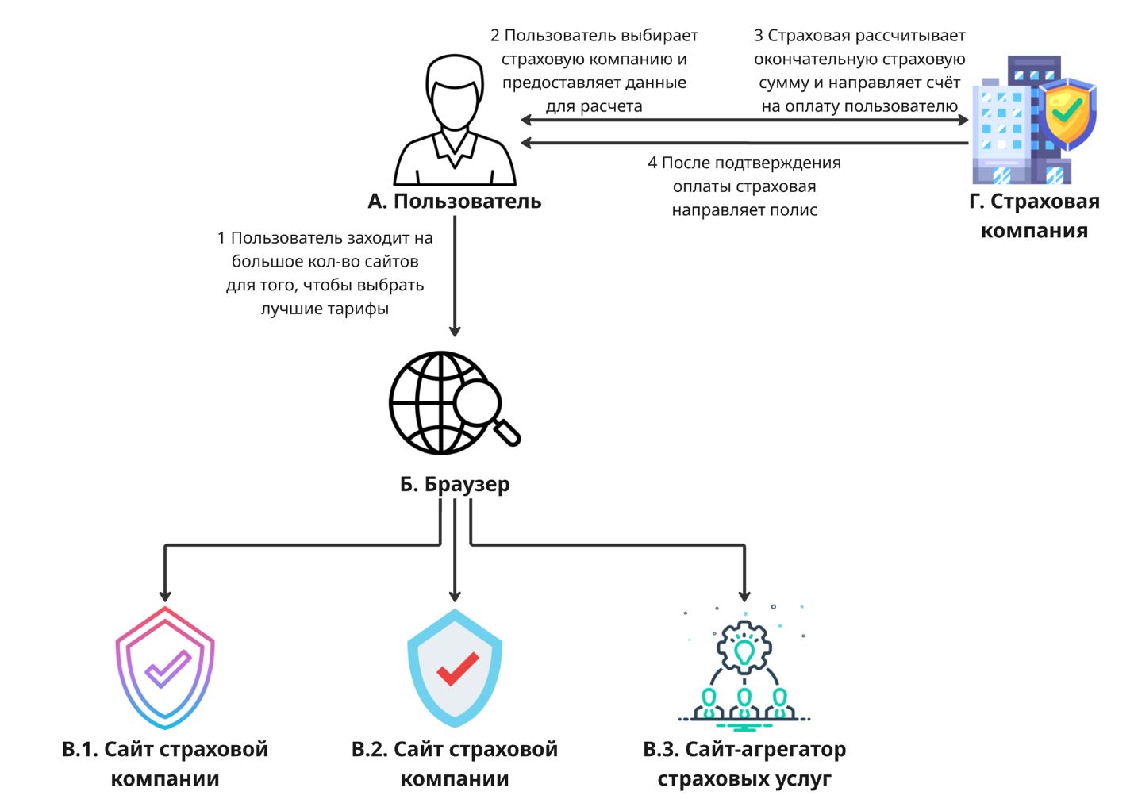
Рисунок 1. As Is процесса оформления полиса страхования
Описание действий:
- Пользователь заходит на большое количество сайтов страховых компаний, чтобы сравнить тарифы и выбрать наиболее подходящий вариант для страхования своего имущества
- После выбора страховой компании пользователь предоставляет необходимые данные для расчёта стоимости полиса и оформления страховки
- Страховая компания после получения и проверки данных выставляет счёт и автоматически выдает электронный PDF полис для подтверждения страхования
Текущий процесс получения страховой выплаты (Рисунок 2).
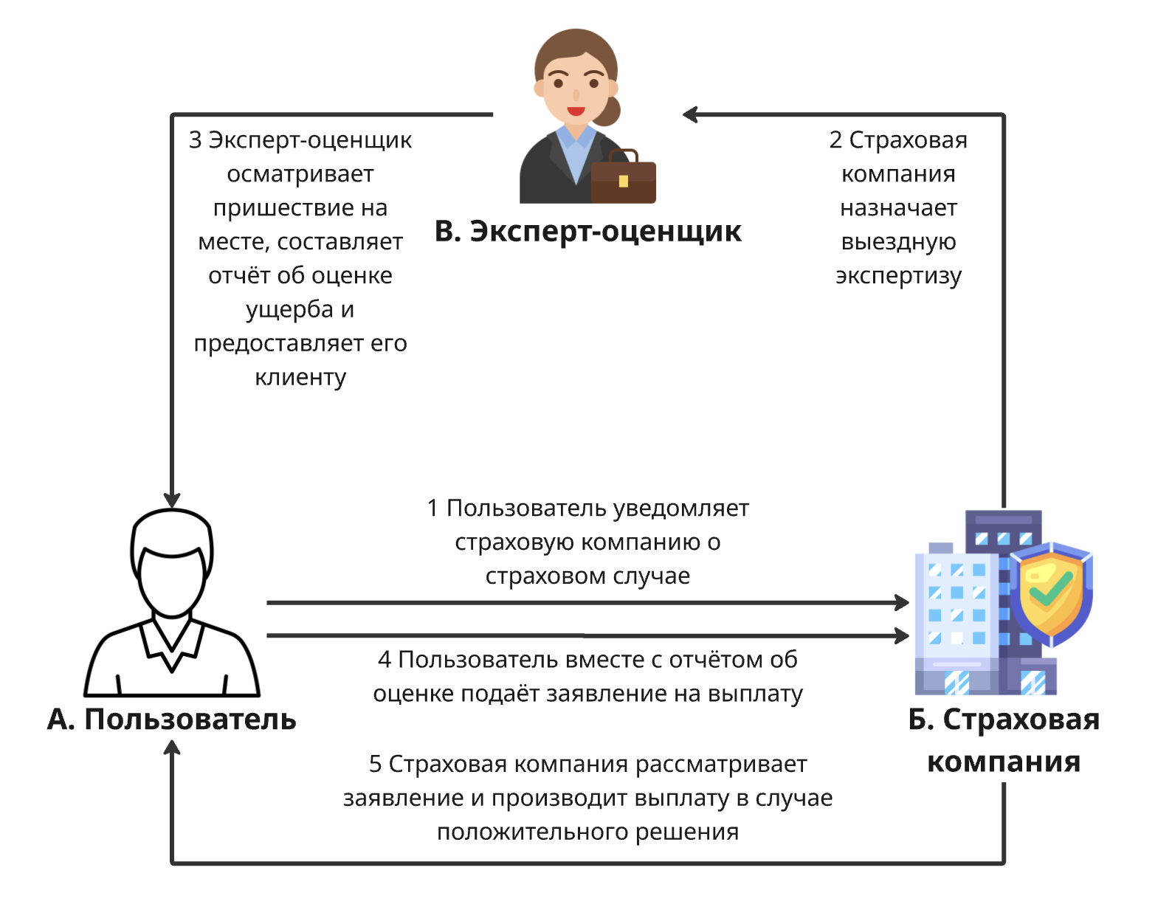
Рисунок 2. As Is процесса получения выплаты при страховом случае
Описание действий:
- При наступлении страхового случая клиент уведомляет страховую компанию через сайт/приложение/звонок, чтобы инициировать процесс урегулирования и получения выплаты
- После уведомления клиентом о происшествии страховая компания назначает выездную экспертизу для оценки характера и размера ущерба
- Эксперт-оценщик посещает место происшествия, проводит осмотр, фиксирует повреждения и подготавливает отчёт об оценке и передаёт пользователю
- Клиент страховой подаёт официальное заявление на страховую выплату, прилагает отчёт эксперта
- Страховая компания, получив экспертный отчет, рассматривает заявление клиента, анализирует все материалы и в течение 20–30 дней принимает решение о выплате страхового возмещения или отказе
Процесс оформления страхового полиса с помощью сервиса «ЯсноПолис» (Рисунок 3).
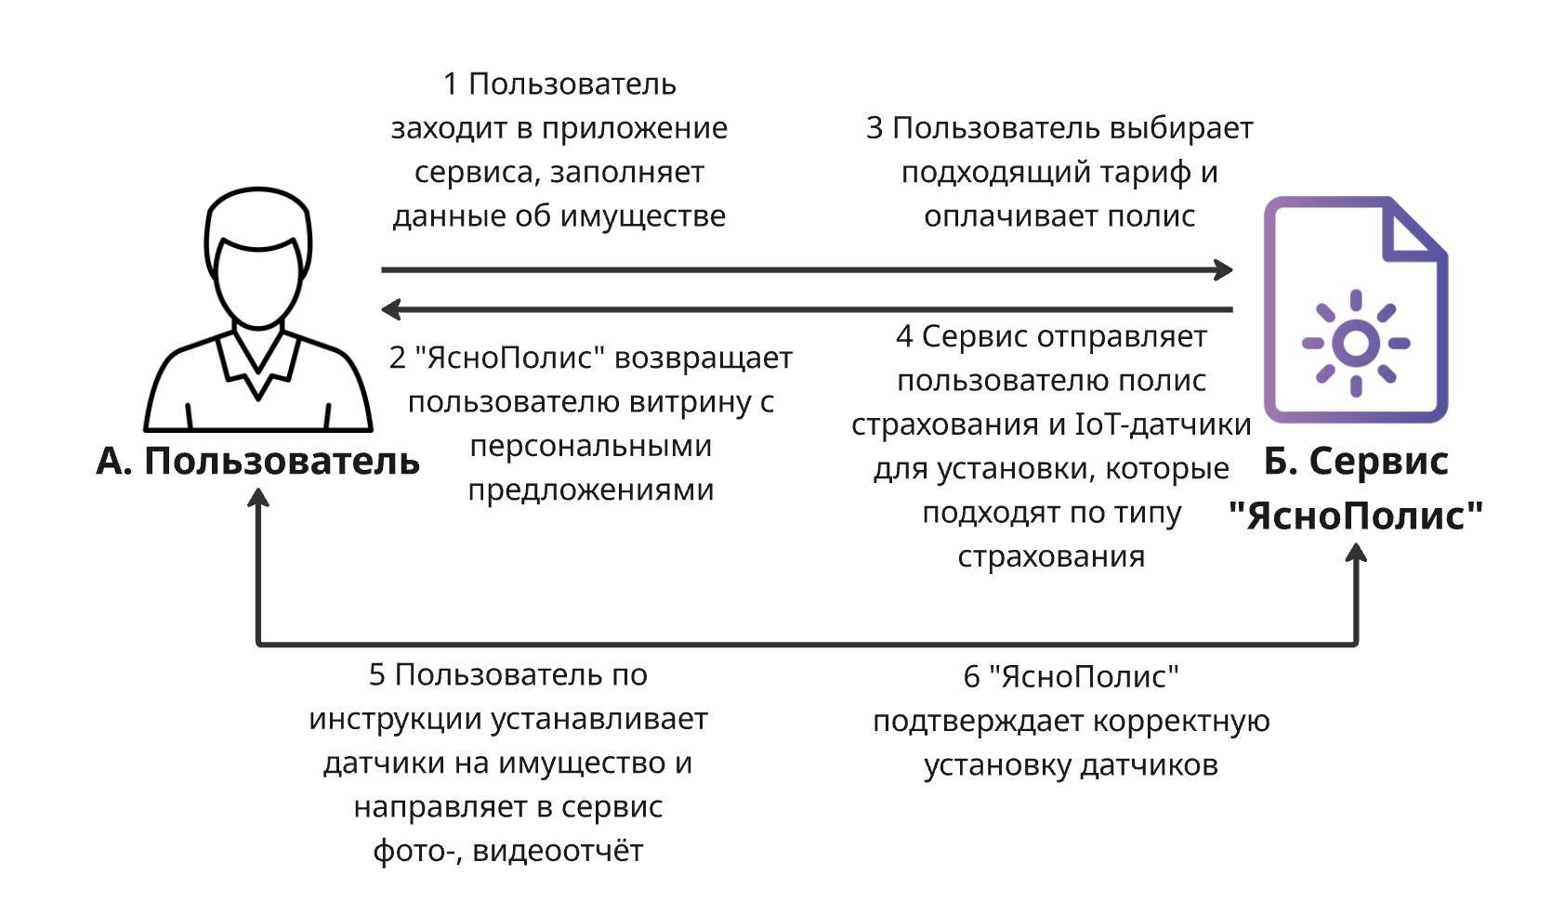
Рисунок 3. To Be оформление страхового полиса
Описание действий:
- Пользователь входит в приложение сервиса, указывает характеристики своего имущества, чтобы система могла рассчитать оптимальные страховые условия
- Сервис «ЯсноПолис» анализирует введённые данные и формирует витрину индивидуальных предложений для пользователя, чтобы он мог выбрать выгодный и актуальный тариф
- Ознакомившись с вариантами, пользователь выбирает подходящий тариф и оплачивает страховой полис
- После оплаты сервис отправляет пользователю электронный полис со всеми данными, а также необходимые IoT-датчики для мониторинга защищаемого имущества
- Клиент по видеоинструкции устанавливает датчики на страхуемое имущество и направляет фото-, видеоподтверждение об установке
- В случае корректной установки датчиков система подтверждает начало действия подключения датчиков к действующему полису
Процесс получения страховой выплаты с помощью сервиса «ЯсноПолис» (Рисунок 4).
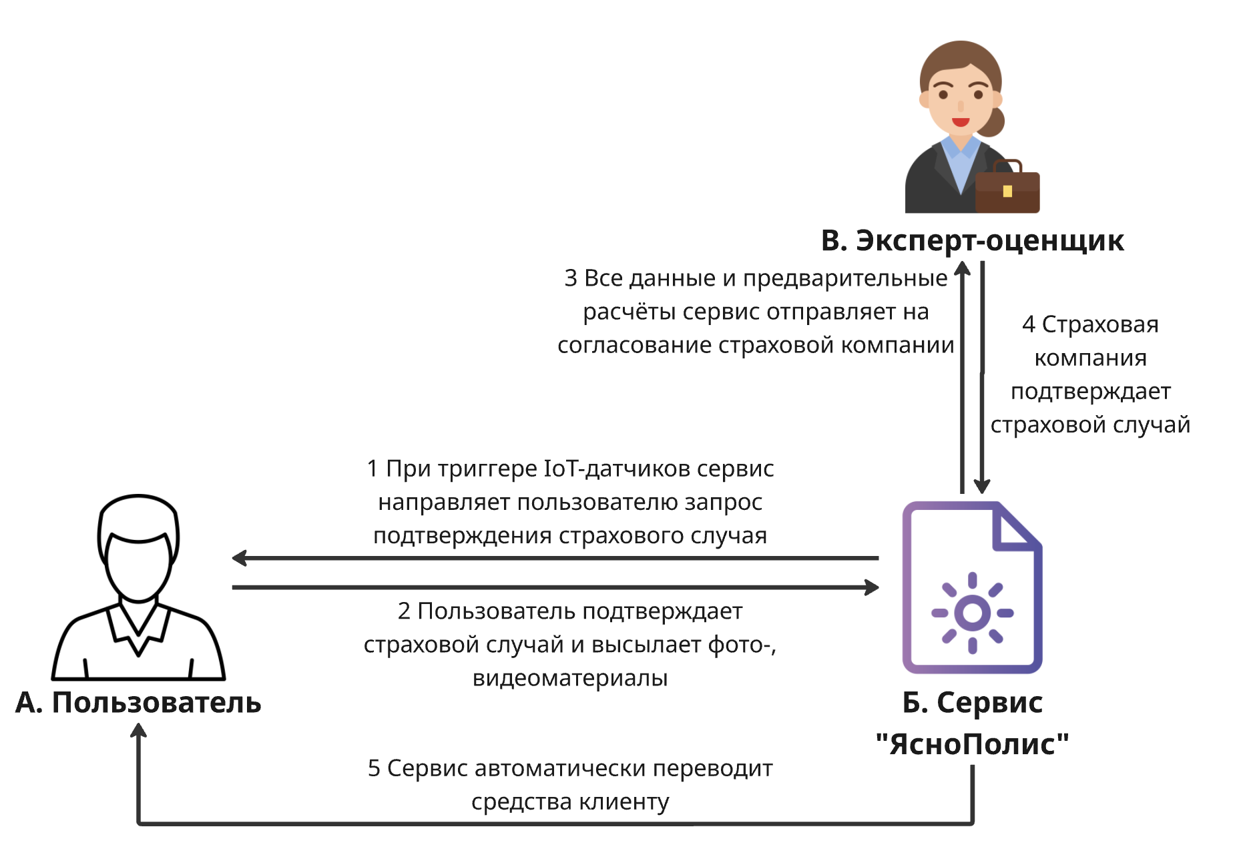
Рисунок 4. To Be процесса получения выплаты при страховом случае
Описание действий:
- Если IoT-датчик фиксирует возможный страховой случай, сервис автоматически инициирует запрос для пользователя на подтверждение события
- Получив уведомление, пользователь подтверждает происшествие, отправляет сервису фото- или видеоматериалы, чтобы обеспечить прозрачность и доказательность обращения
- Все собранные данные и предварительные расчёты сервис направляет на согласование страховщику, чтобы ускорить процесс принятия решения
- Страховая компания проверяет полученные материалы и официально подтверждает наступление страхового случая, обеспечивая правомерность выплаты
- После одобрения сервис моментально начисляет страховое возмещение напрямую пользователю
​
  - Процесс оформления полиса
Внутренняя архитектура, которая задействована в оформлении страхового полиса клиентом (Рисунок 5).
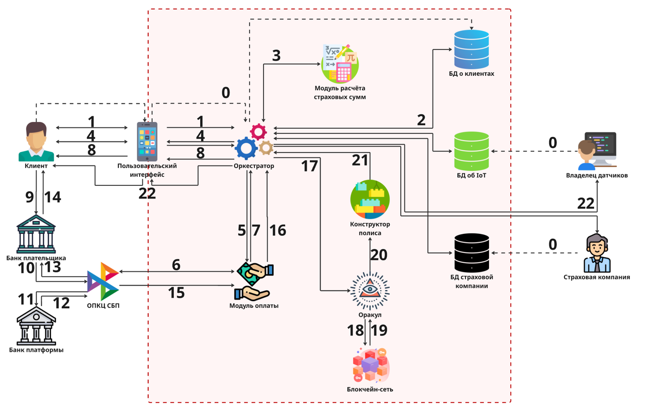
Рисунок 5. Внутренний процесс оформления полиса
Порядок действий:
0 – Пользователь регистрируется на платформе, заполняя небольшую форму, а также указывает данные о прошлых полисах, что помогает определить его риск профиль для последующего расчёта котировок. Страховая компания заполняет данные о тарифных планах и прочих коэффициентах для расчётов. Владелец датчиков заполняет данные о датчике: ID, место нахождения, условия аренды.
1 – Пользователь обращается к платформе, выбирает тип страхования (что нужно застраховать), вводит данные об имуществе, которое необходимо застраховать. Если это движимое имущество, то платформа инициирует видеосъёмку предмета
2 – Оркестратор делает запрос в базы данных, которые должны дать персонализированные данные для расчёта котировок будущего полиса. База данных о клиентах даёт исторические данные о риск-профиле пользователя, база данных об IoT датчиках даёт данные о ближайших доступных датчиках, готовых к использованию, и тарифах их использования, база данных страховых компаний даёт данные о тарифных планах компаний
3 – Данные (а также снятое видео имущества, если есть) направляются оркестратором в модуль расчёта страховых сумм, который высчитывает персональные предложения по возможным страховым полисам для пользователя
4 – Коммерческие предложения направляются на выбор пользователю в формате витрины предложений. Пользователь выбирает подходящее предложение и инициирует оплату
5 – Оркестратор направляет в модуль оплат сообщение о необходимости запроса платёжной ссылки и необходимые данные для транзакции
6 – Модуль оплат обращается через API к ОПКЦ СБП, который формирует платёжную ссылку согласно переданным данным платформы и направляет её в ответе
7 – Модуль оплаты направляет платёжную ссылку оркестратору для предоставления пользователю
8 – Оркестратор через пользовательский интерфейс направляет ссылку для оплаты пользователю
9 – Пользователь переходит по ссылке в мобильное приложение своего банка, проверяет данные и подтверждает оплату
10 – Банк плательщика направляет сообщение в ОПКЦ СБП о том, что можно списывать деньги в счёт получателя
11 – ОПКЦ СБП направляет сообщение о необходимости перевода в Расчётный Банк, который производит операцию перевода со счёта банка плательщика на счёт банка получателя, после чего направляет сообщение банку получателю для того, чтобы подтвердить получение средств
12 – Банк получателя подтверждает получение средств ОПКЦ
13 – ОПКЦ СБП передаёт сообщение об успешной транзакции банку плательщика
14 – Банк плательщика возвращает пользователю статус успешного совершения транзакции
15 – ОПЦК СБП передаёт подтверждение перевода средств в модуль оплат
16 – Модуль оплат передаёт успешный статус операции оркестратору для создания триггеров будущих процессов
17 – Оркестратор передаёт данные об оформленном полисе в оракул для их передачи для создания смарт-контракта
18 – На основе данных о полисе в блокчейн-сети создаётся смарт-контракт
19 – Оракул «достаёт» из блокчейн-сети успешный статус создания смарт-контракта и его данные (хэш)
20 – Оракул передаёт полученные данные в конструктор страховых полисов для создания человекочитаемого документа, содержащего данные о смарт-контракте
21 – Конструктор создаёт человекочитаемый документ и направляет его оркестратору для передачи пользователю и страховой компании
22 – Платформа направляет страховой полис пользователю и страховой компании, а также уведомляет поставщика IoT о начале аренды и её условиях
  - Описание процесса оформления полиса
    - Назначение процесса
Процесс оформления страхового полиса обеспечивает автоматизированное преобразование запроса пользователя на страхование в юридически значимый цифровой договор, зафиксированный в распределенном реестре, с одновременной интеграцией IoT-датчиков для мониторинга застрахованных рисков. Процесс реализует принцип персонализированного ценообразования на основе индивидуального риск-профиля клиента, объективных данных IoT-инфраструктуры и тарифной политики страховых компаний, завершаясь созданием смарт-контракта и выдачей человекочитаемого полиса страхователю
    - Общая архитектура взаимодействий
Процесс реализуется в рамках многоуровневой микросервисной архитектуры, включающей следующие основные компоненты:
- Пользовательский интерфейс (UI)
Обеспечивает взаимодействие трех категорий участников с системой: клиентов-страхователей, страховых компаний и владельцев IoT-датчиков
- База данных о клиентах
Централизованное хранилище информации о пользователях платформы, включая их персональные данные, историю страховых случаев и динамический риск-профиль для персонализированного расчёта страховых котировок
Структура данных:
- Таблица клиентов (ID клиента, ФИО, дата рождения, пол, адрес регистрации, контактные данные (телефон, email), паспортные данные, дата регистрации на платформе, статус верификации)
- Таблица риск-профилей (ID профиля, ID клиента, категория риска (низкий/средний/высокий), базовый коэффициент риска, дата последнего пересчёта, факторы риска (возраст, стаж, история инцидентов))
- Таблица истории полисов (ID записи, ID клиента, номер полиса, страховая компания, тип страхования, дата начала, дата окончания, страховая сумма, количество страховых случаев, сумма выплат)
- Таблица страховых случаев (ID случая, ID клиента, ID полиса, дата инцидента, тип инцидента, сумма ущерба, сумма выплаты, статус урегулирования)

- База данных об IoT-датчиках
Реестр доступных IoT-датчиков с их техническими характеристиками, геолокацией, статусом доступности и условиями аренды, обеспечивающий подбор оптимальных датчиков для мониторинга застрахованных объектов.
Структура данных:
- Таблица датчиков (ID датчика, уникальный серийный номер, тип датчика (температурный, влажности, дыма, движения, GPS-трекер), модель, производитель, владелец (ID), дата регистрации)
- Таблица технических параметров (ID параметра, ID датчика, измеряемые величины, диапазон измерений, точность, частота передачи данных, протокол связи (MQTT, LoRaWAN, NB-IoT), питание (тип батареи, ёмкость))
- Таблица геолокации (ID записи, ID датчика, широта, долгота, адрес, радиус покрытия, высота установки, дата последнего обновления координат)
- Таблица тарифов (ID тарифа, ID датчика, стоимость аренды за день/месяц, минимальный срок аренды, залог, дополнительные условия)
- Таблица статусов (ID записи, ID датчика, текущий статус (доступен/арендован/обслуживание/неисправен), дата последнего изменения статуса, уровень заряда, качество сигнала, последняя передача данных)
- Таблица истории аренды (ID аренды, ID датчика, ID клиента, ID полиса, дата начала аренды, дата окончания аренды, фактическая стоимость)

- База данных страховых компаний
Хранилище информации о страховых компаниях-партнёрах, их продуктовых линейках, тарифных планах и коэффициентах для расчёта персонализированных страховых премий
Структура данных:
- Таблица страховых компаний (ID компании, полное наименование, сокращённое наименование, ИНН, ОГРН, номер лицензии, дата выдачи лицензии, юридический адрес, контактные данные, статус (активна/приостановлена), рейтинг надёжности)
- Таблица продуктов (ID продукта, ID компании, название продукта, тип страхования (имущество движимое/недвижимое, транспорт, здоровье), описание покрытия, минимальная страховая сумма, максимальная страховая сумма)
- Таблица тарифов (ID тарифа, ID продукта, базовая ставка (%), период действия тарифа, дата начала действия, дата окончания действия, методика расчёта (аддитивная/мультипликативная))
- Таблица коэффициентов (ID коэффициента, ID тарифа, тип фактора (возраст, тип объекта, регион, история), значение фактора (диапазон/категория), коэффициент (множитель), логика применения)
- Таблица правил андеррайтинга (ID правила, ID продукта, условие (ограничение/исключение), параметры проверки, действие (отклонить/применить надбавку/требовать дополнительную проверку))
- Таблица комиссий (ID записи, ID компании, ID продукта, процент комиссии платформе, модель расчёта комиссии (от премии/от страховой суммы))

- Модуль расчета страховых сумм
Аналитический движок, реализующий сложные актуарные алгоритмы для вычисления персонализированных страховых премий на основе множественных факторов риска, включая данные клиента, характеристики имущества, стоимость аренды IoT-датчиков и тарифную политику страховщиков
Входные данные:
- Данные о риск-профиле клиента из базы данных клиентов (категория риска, исторические коэффициенты, статистика инцидентов)
- Характеристики застрахованного объекта (тип имущества, стоимость, возраст, местоположение, материалы конструкции)
- Видеоматериал имущества (для AI-анализа состояния и оценки рисков через computer vision)
- Данные о доступных IoT-датчиках и их тарифах из базы IoT-датчиков
- Тарифные планы и коэффициенты страховых компаний из базы страховщиков
- Параметры желаемого покрытия от пользователя (страховая сумма, франшиза, дополнительные опции)
- Внешние данные (погодная статистика региона, уровень преступности, экономические индексы)
Выходные данные:
- Персонализированные страховые предложения от различных страховых компаний в структурированном формате
- Детализация каждого предложения:
  - Итоговая страховая премия (общая сумма к оплате)
  - Разбивка стоимости (чистая премия + нагрузки + стоимость IoT-аренды + комиссия платформы)
  - Страховая сумма (максимальная выплата)
  - Условия покрытия (перечень застрахованных рисков)
  - Франшиза и исключения
  - Период действия полиса
  - Назначенные IoT-датчики (ID датчиков, стоимость аренды, период использования)
- Ранжированный список предложений по критериям оптимальности (соотношение цена/покрытие)
- Коэффициенты и факторы, использованные в расчёте (для прозрачности ценообразования)
- Рекомендации по снижению премии (возможные меры по минимизации рисков)

- Модуль оплаты
Обеспечивает интеграцию с внешними платёжными системами, в частности с ОПКЦ СБП (АО НСПК), для формирования платёжных ссылок, инициации транзакций и отслеживания статусов платежей
Входные данные:
- Запрос от оркестратора на формирование платёжной ссылки
- Параметры транзакции (сумма платежа, ID выбранного страхового предложения, ID клиента и его контактные данные, реквизиты получателя)
- Callback URL для получения уведомлений о статусе платежа
- Уникальный идентификатор транзакции
Выходные данные:
- Платёжная ссылка (URL) для перенаправления пользователя в банковское приложение СБП
- QR-код для сканирования мобильным приложением банка (опционально)
- Уникальный идентификатор платёжной сессии
- Подтверждение успешной транзакции после получения от ОПКЦ СБП:
- Статус платежа (успешно/ошибка/отменён)
- Детали транзакции (сумма, комиссия, дата и время)
- Идентификатор транзакции в системе СБП
- Номер операции банка плательщика
- Уведомление оркестратору для запуска последующих процессов

- Оракул
Служит мостом между блокчейн-сетью (on-chain) и внешним миром (off-chain), обеспечивая двустороннюю передачу данных: направление данных о полисе в блокчейн для создания смарт-контракта и извлечение результатов выполнения смарт-контракта обратно в систему

- Блокчейн-сеть
Распределённый реестр, обеспечивающий неизменяемое хранение смарт-контрактов страховых полисов, гарантирующий прозрачность, безопасность и автоматическое исполнение условий договора при наступлении страховых событий, фиксируемых IoT-датчиками
Входные данные:
От оракула (через транзакцию развёртывания):
- Байт-код смарт-контракта (скомпилированный код на языке смарт-контрактов)
- Параметры инициализации контракта (адреса участников, условия полиса, финансовые параметры, период действия)
- Цифровая подпись транзакции
От IoT-датчиков (через оракула во время действия полиса):
- Данные о состоянии застрахованного объекта (температура, влажность, детекция движения, GPS-координаты)
- Данные о страховых событиях (детекция дыма/пожара, превышение пороговых значений, авария)
- Timestamp событий
- Идентификатор датчика и подпись данных для верификации
Выходные данные:
При создании смарт-контракта:
- Хэш транзакции
- Адрес смарт-контракта
- Номер блока, в который включена транзакция
- Статус транзакции (success/fail)
При исполнении смарт-контракта (после наступления страхового случая):
- События о выполненных действиях (инициирован страховой случай, выплата произведена, полис истёк)
- Изменения состояния (обновлённый статус полиса, информация о выплатах)
- Хэши транзакций выплат
- Подтверждения выполнения условий контракта

- Конструктор полиса
Автоматизированная система генерации человекочитаемых страховых документов на основе данных из блокчейна и других модулей платформы, обеспечивающая создание юридически значимых полисов в формате PDF с включением всех необходимых условий и ссылок на смарт-контракт
Входные данные:
От оракула:
- Хэш смарт-контракта (уникальный идентификатор контракта в блокчейне)
- Адрес смарт-контракта в блокчейн-сети
- Номер блока и timestamp развёртывания контракта
- Подтверждение успешного создания контракта
Из других модулей платформы:
- Данные клиента: ФИО, паспортные данные, адрес, контактные данные (из базы клиентов)
- Данные страховой компании: наименование, лицензия, реквизиты, контакты (из базы страховщиков)
- Параметры полиса: страховая сумма, премия, период действия, франшиза, условия покрытия (из модуля расчёта)
- Информация об IoT-датчиках: ID датчиков, их характеристики, условия аренды (из базы IoT-датчиков)
- Детали оплаты: сумма, дата платежа, идентификатор транзакции СБП (из модуля оплаты)
Шаблон документа:
- Предварительно разработанный шаблон полиса с плейсхолдерами для динамических данных
- Юридические тексты с условиями страхования, правами и обязанностями сторон
- Брендинг страховой компании (логотип, цветовая схема)
Выходные данные:
Человекочитаемый страховой полис в формате PDF:
- Заголовок с номером полиса и датой выдачи
- Данные страхователя (ФИО, паспортные данные, адрес, контакты)
- Данные страховщика (наименование компании, лицензия, реквизиты)
- Объект страхования (описание застрахованного имущества с характеристиками)
- Страховая сумма и уплаченная премия
- Период страхования
- Условия страхового покрытия (перечень застрахованных рисков)
- Франшиза и исключения
- Информация о подключённых IoT-датчиках (ID датчиков, функции, условия использования)
- Ссылка на смарт-контракт (адрес смарт-контракта в блокчейне, хэш транзакции создания контракта, QR-код для быстрого доступа к контракту через blockchain explorer)
- Права и обязанности сторон
- Порядок урегулирования убытков
- Юридические условия и подписи (цифровые подписи сторон)
- Дата формирования документа и уникальный номер полиса
Метаданные документа:
- ID полиса в системе
- Хэш PDF-документа для верификации неизменности
- Ссылка на скачивание документа

    - Логика процесса
- Предварительная регистрация участников (подготовительный этап)
Страховая компания, IoT-датчики и другие участники системы проходят регистрацию и верификацию, формируют свои профили и уточняют условия участия, что обеспечивает надежность и идентификацию сторон
- Инициация процесса оформления
Пользователь инициирует процесс оформления полиса, пользовательский интерфейс собирает данные от пользователя и передаёт их оркестратору, который сохраняет информацию в базе данных о клиентах
- Сбор и агрегация данных для расчета
Оркестратор посылает запрос в базы данных (о клиентах, IoT-датчиках, страховых компаниях) для получения релевантных данных: риск-профиль клиента, доступные датчики, тарифы и коэффициенты, что позволяет сформировать точную модель для оценки рисков и стоимости
- Расчет персонализированных страховых сумм
Модуль расчёта получает агрегированные данные и выполняет актуарные вычисления, применяет AI-анализ видеоматериалов, а также данные IoT, формируя индивидуальные предложения, включающие оптимальную сумму страховки и стоимость
- Представление предложений и выбор клиентом
Пользователь видит сформированные предложения в виде витрины, сравнивает параметры и выбирает наиболее подходящий вариант, после чего инициирует оплату и подтверждает решение
- Обработка платежа
Модуль оплаты формирует платёжную ссылку через API системы быстрых платежей, отслеживает статус транзакции, фиксирует успешное списание и передает подтверждение оркестратору для продолжения процесса
- Фиксация события и формирование запроса в блокчейн
После подтверждения оплаты оркестратор инициирует создание смарт-контракта, формирует запрос к оракулу, передает параметры полиса, а также подписывает транзакцию для развертывания в блокчейне, фиксируя детали сделки
- Обработка в блокчейне и активация смарт-контракта
Оракул взаимодействует с блокчейн-сетью, публикует транзакцию развёртывания смарт-контракта, после подтверждения создаёт и регистрирует контракт; данные о транзакции и адресе сохраняются для дальнейшей обработки
- Формирование человекочитаемого полиса
Конструктор получает от оракула параметры смарт-контракта и данные клиента, формирует PDF-документ, включающий все условия, ссылки на блокчейн, QR-код и юридические тексты, оформляя его в юридически значимый формат
- Доставка полиса клиенту
Оркестратор направляет сформированный полис через пользовательский интерфейс клиенту и страховой компании, а также отправляет уведомление владельцу IoT-датчиков о начале аренды
    - Результат выполнения
Результатом выполнения процесса является цифровой страховой полис, оформленный в виде защищённого PDF-документа с юридической силой, а его условия фиксируются в виде смарт-контракта в блокчейне; мониторинг рисков и автоматизация выплат реализуются через подключённые IoT-датчики и оракул.
  - Sharing-модель
Передача необходимых для отслеживания состояния застрахованного имущества датчиков (Рисунок 6).
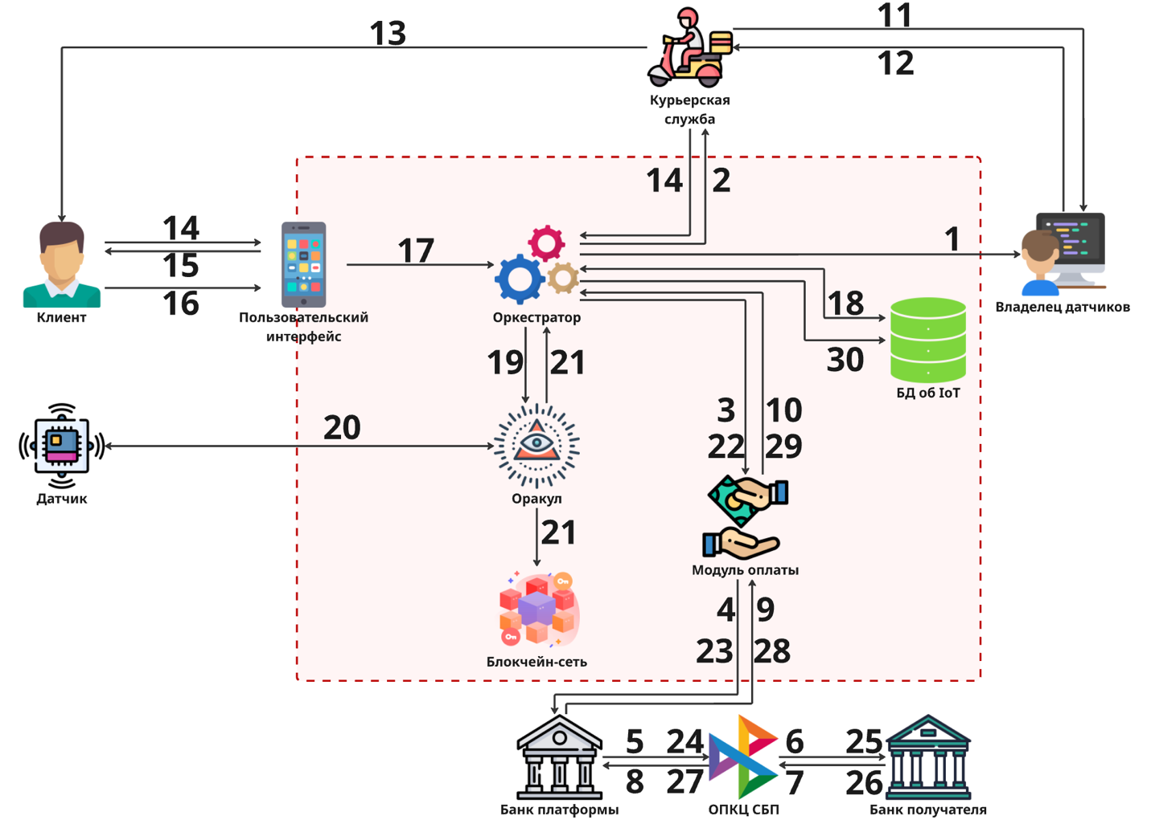
Рисунок 6. Внутренний процесс передачи IoT-датчиков
Порядок действий:
1 – Оркестратор направляет поставщику IoT уведомление о необходимости подготовить датчик к передаче пользователю. Поставщик возвращает ответ о том, что датчик(-и) готовы к передаче
2 – Оркестратор запрашивает услуги курьера у сторонней организации, передаёт данные о местонахождении клиента (получателя) и арендодателя IoT (отправителя). Получает подтверждение о том, что услуга будет оказана, и данные о стоимости
3 – Оркестратор направляет сообщение о необходимости оплаты и данные о контексте транзакции в модуль оплат
4 – Модуль оплат проверяет выставленный курьерской организацией счёт и подтверждает оплату
5 – ОПКЦ СБП направляет сообщение о необходимости перевода в Расчётный Банк, который производит операцию перевода со счёта банка плательщика на счёт банка получателя
6 – ОПКЦ СБП направляет сообщение банку получателю для того, чтобы подтвердить получение средств
7 – Банк получателя подтверждает получение средств ОПКЦ
8 – ОПКЦ СБП передаёт сообщение об успешной транзакции банку платформы
9 – Банк платформы возвращает статус успешного совершения транзакции в модуль оплат
10 – Модуль оплат возвращает оркестратору статус успешного проведения оплаты
11 – Курьерская служба прибывает к арендодателю IoT устройств
12 – Поставщик IoT передаёт в доставку подготовленные датчики
13 – Курьерская служба доставляет датчики получателю (клиенту)
14 – Курьерская служба подтверждает завершение доставки, пользователь подтверждает на платформе факт получения IoT-датчиков
15 – Платформа направляет пользователю подробную инструкцию (текст + видео-инструкция) о том, как и куда правильно установить датчики
16 – Пользователь делает фото установленных датчиков и направляет на платформу в качестве подтверждения установки устройств
17 – Оркестратору направляется сообщение о том, что датчики установлены
18 – Оркестратор обращается к базе данных IoT-устройств и «достаёт» данные об условиях подключения к конкретному датчику
19 – Оркестратор направляет данные для подключения датчика как оракула
20 – Устанавливается связь с датчиком
21 – Сообщение о том, что датчик подключен к системе, направляется в блокчейн-сеть и оркестратору
22-29 – Оркестратор инициирует оплату, получает ответ от модуля оплат об успешном проведении транзакции
30 – Данные об успешной аренде устройства и его местонахождении направляются в базу данных об IoT-устройствах
  - Описание sharing-модели
    - Назначение процесса
Процесс обеспечивает физическую доставку и техническую интеграцию заранее подобранных сенсорных устройств от поставщика IoT к пользователю в соответствии с условиями оформленного страхового полиса. Процесс организует логистическое звено (привлечение курьерской службы, оплата доставки, отслеживание статуса), гарантирует правильную установку датчиков пользователем через предоставление инструкций и их верификацию, и завершается технической интеграцией датчиков в систему мониторинга
    - Общая архитектура взаимодействий
Процесс реализуется в рамках многоуровневой микросервисной архитектуры, включающей следующие основные компоненты:
- Оркестратор
Центральный координатор процесса передачи IoT-датчиков, управляющий последовательностью действий, инициирующий операции у других компонентов и интегрирующий ответы от внешних систем (поставщика IoT, курьера, модуля оплаты, оракула)
Входные данные:
- Уведомление от пользователя о получении датчиков с подтверждением факта доставки
- Фотографии установленных датчиков от пользователя для верификации правильности установки
- Подтверждение от курьерской службы о завершении доставки (статус, дата, время)
- Подтверждение от поставщика IoT о готовности датчиков к передаче (список ID датчиков, статус функциональности)
- Подтверждение от модуля оплаты об успешном проведении платежей (за доставку и аренду)
- Подтверждение от оракула об активации датчиков в системе и записи в блокчейне
- Данные о конкретных датчиках из базы данных IoT (конфигурационные параметры, условия подключения)
Выходные данные:
- Уведомление поставщику IoT о необходимости подготовки датчиков с указанием типов, количества, ID заявки
- Запрос к курьерской службе на доставку с параметрами маршрута (адрес отправителя, адрес получателя, тип груза)
- Данные о платеже в модуль оплаты (сумма, назначение, реквизиты получателя) для оплаты доставки
- Данные о платеже в модуль оплаты для оплаты аренды датчиков
- Инструкции по установке датчиков в UI для передачи пользователю (текст, фото, видео)
- Запрос на получение конфигурационных данных датчиков из базы данных IoT
- Конфигурационные данные датчиков оракулу для подключения
- Сигнал оракулу на инициирование подключения к датчикам
- Запросы на обновление статуса датчиков в базе данных IoT после успешной активации

- Модуль оплаты
Обработка финансовых операций в рамках процесса передачи датчиков, включая платежи за услуги доставки и периодическую аренду датчиков через интеграцию с ОПКЦ СБП и банковской системой
Входные данные:
От оркестратора (для оплаты доставки):
- Сумма платежа (стоимость доставки курьерской службой)
- Назначение платежа (идентификация: доставка датчиков по заказу №...)
- Реквизиты получателя (банковские реквизиты курьерской организации)
- ID заявки для связи платежа с заказом
- Дополнительные метаданные (адреса отправителя и получателя)
От оркестратора (для оплаты аренды датчиков):
- Сумма платежа (стоимость аренды датчиков за период)
- Назначение платежа (аренда датчиков по полису №...)
- Реквизиты получателя (банковские реквизиты поставщика IoT)
- ID полиса, ID датчиков, период аренды
- Условия аренды (количество дней, стоимость в день)
От ОПКЦ СБП (callback-уведомления о статусе):
- Статус транзакции (успешна/ошибка/отменена)
- ID транзакции в системе СБП
- Результат обработки платежа
- Данные о зачислении средств
Выходные данные:
В ОПКЦ СБП:
- Запрос на генерирование платёжной ссылки с параметрами транзакции
- Параметры платежа (сумма, назначение, реквизиты сторон)
- Данные аутентификации модуля оплаты
В оркестратор:
- Подтверждение получения платёжного запроса
- Статус обработки платежа (инициирован/в процессе/успешно/ошибка)
- ID платёжной сессии для отслеживания
- Детали о результате: сумма, комиссия, дата/время операции
- Информация об ошибке (если платёж не прошёл)
В логи системы:
- Запись о каждой платёжной операции (аудит)
- Информация о согласованности между модулем и банковской системой

- Оракул
Обеспечивает техническую интеграцию IoT-датчиков с системой платформы и блокчейном, устанавливает сетевое соединение с датчиками, получает и валидирует данные с датчиков, и регистрирует факт активации датчиков в распределённом реестре
Входные данные:
От оркестратора:
- Уникальные ID датчиков
- Сетевые адреса (IP-адрес, MAC-адрес)
- Учётные данные для подключения (логин, пароль, токены доступа)
- Параметры связи (протокол: MQTT, LoRaWAN, NB-IoT; частота передачи данных)
- Пороги срабатывания триггеров (например, температура > 50°C = alert)
- ID полиса
- Адрес смарт-контракта, связанного с полисом
- Адрес пользователя (страхователя)
- Timestamp активации
От IoT-датчиков (после подключения):
- Данные состояния датчика (статус подключения, уровень сигнала, уровень батареи)
- Тестовые пакеты данных для верификации соединения
- Подтверждение успешного подключения
От блокчейн-сети (при успешной записи):
- Подтверждение включения транзакции в блок
- Хэш транзакции регистрации датчика
- Статус выполнения транзакции
Выходные данные:
В IoT-датчики:
- Сетевое соединение и запрос на подключение
- Команды инициализации датчика (установка режима работы, частота передачи)
- Тестовые пакеты для проверки связи
- Запросы периодического получения данных датчика
В блокчейн-сеть:
Транзакция регистрации активации датчика со следующей информацией:
- ID датчика (сохраняется неизменяемо в блокчейне)
- ID полиса (связь датчика со страховым полисом)
- Адрес пользователя
- Timestamp активации
- Цифровая подпись оракула (для аутентификации)
В оркестратор:
- Статус подключения к датчику (успешно/ошибка)
- Результаты теста связи (качество сигнала, пинг)
- Подтверждение активации датчика
- Информация о записи в блокчейн (хэш транзакции, статус)
- Ошибки подключения (если датчик недоступен)
Функциональность:
- Оракул использует переданные конфигурационные данные для подключения к датчику через соответствующий протокол связи
- Отправка тестовых пакетов, проверка ответа датчика, проверка качества сигнала и надёжности канала
- Отправка параметров режима работы (частота передачи, пороги срабатывания) в датчик
- Постоянный мониторинг статуса подключения, уровня батареи, качества сигнала
- Формирование транзакции для блокчейна с информацией об активации датчика, подпись транзакции, отправка в блокчейн-сеть
- Ожидание включения транзакции в блок, получение чека с деталями транзакции
- Retry-логика при ошибках подключения, логирование сбоев для анализа

- Блокчейн-сеть
Распределённый реестр, обеспечивающий неизменяемую запись фактов активации IoT-датчиков и их связи со смарт-контрактами страховых полисов, гарантирующий прозрачность и аудит всех операций над датчиками
Входные данные:
- ID датчика (серийный номер, сетевой адрес)
- ID полиса (связь датчика со страховым договором)
- Адрес пользователя/страхователя
- Адрес смарт-контракта полиса
- Timestamp активации (дата и время подключения)
- Цифровая подпись оракула (для верификации аутентичности транзакции)
- Метаданные: IP-адрес датчика, тип датчика, протокол связи
Выходные данные:
В оракула (подтверждение записи):
- Хэш транзакциии
- Адрес записи в блокчейне (block number, transaction index)
- Статус выполнения (success/fail/pending)
- Timestamp включения в блок
- Квитанция с полными деталями
Постоянно сохранённые данные в блокчейне:
Неизменяемая запись о регистрации датчика с указанием:
- ID датчика, ID полиса, адреса участников, timestamp
- История всех связей датчика с различными полисами (если датчик переарендуется)
- Все события активации/деактивации датчика

    - Логика процесса
- Подготовка датчиков и заказ логистики
Оркестратор определяет необходимые датчики на основе данных оформленного страхового полиса и направляет поставщику IoT уведомление с запросом на подготовку, указывая ID заявки, ID полиса, перечень требуемых датчиков с их серийными номерами. Поставщик проверяет наличие датчиков на складе, проверяет их функциональность, упаковывает датчики в защитную тару с документацией и инструкциями, затем возвращает оркестратору подтверждение готовности с указанием точного адреса хранения и контактных данных для курьера. Получив подтверждение, оркестратор обращается к курьерской организации с запросом на доставку, передавая адрес отправителя (поставщика IoT), адрес получателя (пользователя), вес и тип груза, требуемые сроки. Курьерская служба проверяет логистическую возможность доставки, рассчитывает стоимость на основе расстояния, веса и типа обслуживания, и возвращает оркестратору подтверждение с сметной стоимостью доставки и ориентировочной датой
- Оплата услуги доставки
Оркестратор получает подтверждение готовности датчиков и инициирует платёж за доставку через модуль оплаты. Модуль оплаты валидирует платёжные данные, формирует запрос к ОПКЦ СБП на генерирование платёжной ссылки. ОПКЦ создаёт платёжную ссылку, которую модуль оплаты возвращает оркестратору. После инициирования банком платёжной транзакции ОПКЦ координирует перевод средств со счёта платформы на счёт курьерской организации через Расчётный Банк. По завершении перевода ОПКЦ отправляет callback-уведомление модулю оплаты с подтверждением успешной транзакции. Модуль оплаты валидирует уведомление, получает подтверждение об успешном проведении платежа и возвращает статус оркестратору, готовя сигнал к началу физической доставки
- Физическая доставка датчиков
Курьерская служба прибывает в условленное время на адрес поставщика IoT, предъявляет документы о заказе и взаимодействует с ответственным лицом поставщика. Поставщик передаёт курьеру подготовленные и упакованные датчики. Курьер принимает отправление, фиксирует это в своей системе отслеживания, получает номер заказа для отслеживания доставки. Курьерская служба доставляет датчики по адресу пользователя в соответствии с согласованными сроками, связывается с пользователем для получения. По прибытии курьер передаёт датчики пользователю. Курьерская служба отправляет оркестратору подтверждение завершения доставки со статусом, датой, временем и данными о получателе. Пользователь входит в приложение платформы и подтверждает факт получения датчиков, изменяя статус заказа на «Получено»
- Инструкция и установка датчиков
Платформа направляет пользователю подробную инструкцию по установке датчиков, включающую текстовые описания с пошаговыми шагами установки, фотографии оптимального размещения датчиков на объекте (близость к источникам риска, минимизация помех сигналу), видео-руководство с демонстрацией процесса, рекомендации по выбору места монтажа, указания по первичной калибровке и проверке функциональности. Пользователь устанавливает датчики согласно инструкциям, размещая их в соответствующих точках на застрахованном объекте в зависимости от типов датчиков (температурные датчики в критичных зонах, датчики дыма под потолком, GPS-трекеры на видимых местах). После установки пользователь делает фотографии установленных датчиков с чёткой видимостью их расположения и загружает их в приложение платформы в качестве подтверждения корректной установки, указывая описание каждого датчика и его местоположения
- Верификация и активация датчиков
Оркестратор получает фотографии от пользователя, проверяет их на соответствие рекомендациям установки (видимость датчиков, правильность расположения, отсутствие повреждений), отправляет подтверждение о готовности датчиков к активации. Оркестратор обращается к базе данных IoT-устройств и запрашивает конфигурационные данные для конкретных установленных датчиков. Оркестратор передаёт полученные конфигурационные данные оракулу с запросом на инициирование подключения. Оракул инициирует подключение к каждому датчику, используя переданные конфигурационные данные, отправляет тестовые пакеты для верификации соединения, проверяет качество сигнала и доступность датчика. После успешной верификации оракул формирует транзакцию для блокчейна, содержащую информацию об активации датчика, подписывает транзакцию и отправляет в блокчейн-сеть. Блокчейн-сеть принимает транзакцию, узлы сети валидируют её и достигают консенсуса, включая транзакцию в блок. Оракул получает подтверждение из блокчейна и возвращает статус оркестратору. Оркестратор обновляет статус датчика в системе на «активирован»
- Оплата аренды датчиков
После получения подтверждения об активации датчиков от оракула оркестратор инициирует платёж за периодическую аренду датчиков у их поставщика, рассчитывая сумму в соответствии с условиями оформленного полиса. Оркестратор передаёт в модуль оплаты параметры платежа. Модуль оплаты формирует запрос к ОПКЦ СБП на генерирование платёжной ссылки с указанными параметрами. ОПКЦ создаёт платёжную ссылку, модуль оплаты инициирует транзакцию. ОПКЦ координирует перевод средств со счёта платформы на счёт поставщика IoT через Расчётный Банк. По завершении перевода ОПКЦ отправляет callback-уведомление модулю оплаты об успешном проведении платежа. Модуль оплаты валидирует уведомление, возвращает оркестратору подтверждение об успешной оплате аренды. Оркестратор обновляет статус датчиков в базе данных на «в аренде», регистрируя начало периода аренды, сумму платежа, ожидаемую дату окончания аренды, и направляет уведомление пользователю о подтвержденной активности мониторинга
    - Результат выполнения
Результатом является активированная инфраструктура IoT-датчиков у пользователя, физически установленная на застрахованном объекте и технически интегрированная в систему мониторинга через оракула, с подтверждением в блокчейне о связи датчиков со смарт-контрактом полиса и оформленным договором аренды датчиков. Система готова к непрерывному сбору данных о состоянии объекта и автоматическому срабатыванию условий страховой выплаты при превышении пороговых значений, фиксируемых датчиками
  - Процесс выплаты страховой премии
Реагирование IoT-датчика на страховой случай, подтверждение страхового случая и выплата (Рисунок 7).
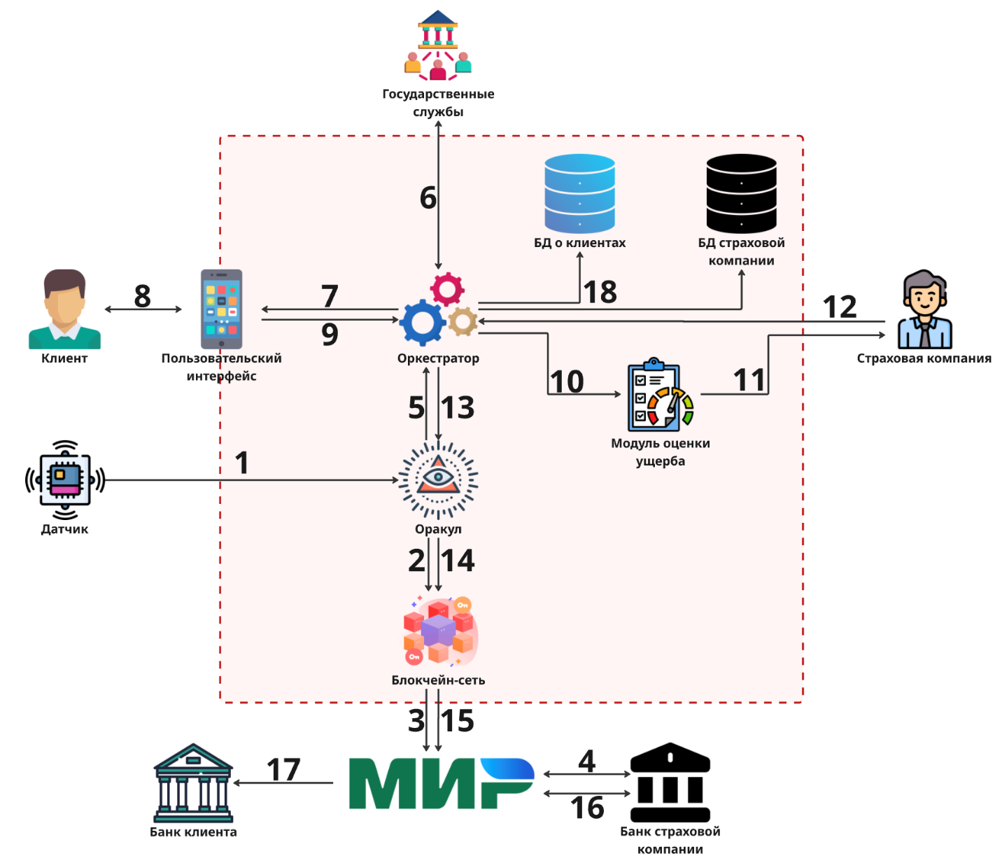
Рисунок 7. Внутренний процесс выплаты по страховому случаю
1 – IoT-датчик срабатывает на страховой случай (удар, задымление и т.д.)
2 – Данные о том, что, возможно, случилось страховое событие, направляются в блокчейн-сеть
3 – Смарт-контракт направляет в платёжную систему информацию о необходимости холдировать средства на счёте страховой компании
4 – Банк замораживает указанную сумму и оправляет подтверждение в платёжную систему
5 – Данные о триггере IoT-устройства передаются в окрестратор для подтверждения другими оракулами
6 – (опционально) Оркестратор делает запрос в ответственные государственные службы о том, поступала ли им информация о происшествии. Получает положительный или отрицательный ответ
7 – Оркестратор направляет пользователю запрос на подтверждение страхового случая с предложением сделать real-time фото
8 – Пользователь подтверждает страховой случай, делает фотографию пострадавшего предмета
9 – Данные передаются в оркестратор для последующей передачи на подтверждение страховой компанией
10 – Оркестратор направляет данные в модуль оценки ущерба, который предварительно даёт оценку является ли повреждение страховым случаем
11 – Оценка модуля направляется вместо со всеми данными на согласование страховой компанией
12 – Страховая компания подтверждает совершение страхового случая
13 – Оркестратор направляет информацию о подтверждении страхового случая оракулами
14 – Оракул подтверждает необходимость перевода средств
15 – Смарт-контракт делает запрос в платёжную систему для того о переводе денег со счёта страховой компании на счёт клиента
16 – Банк страховой компании подтверждает перевод средств на счёт банка клиента
17 – Банк клиента подтверждает получение денежных средств
  - Описание процесса выплаты страховой премии
    - Назначение процесса
Процесс обеспечивает автоматизированное и прозрачное урегулирование убытков, инициируемое срабатыванием IoT-датчиков на объекте страхования с последующей верификацией события через множественные источники данных (государственные базы данных, пользователь, страховщик) и быстрой обработкой платежа благодаря смарт-контрактам в блокчейне. Процесс минимизирует человеческий фактор в оценке ущерба через применение компьютерного зрения и машинного обучения, которые анализируют фотографии пострадавшего имущества и дают объективную оценку степени повреждения. Система обеспечивает холдирование средств на счёте страховой компании на этапе потенциального подтверждения события, гарантируя, что при одобрении претензии выплата будет произведена немедленно, не требуя дополнительных административных согласований
    - Общая архитектура взаимодействий
Процесс включает четыре ключевых компонента платформы и интеграцию с внешними системами (банками, государственными сервисами):
- Оркестратор
Центральный координатор всего процесса урегулирования страховых случаев, управляющий многоэтапной верификацией события, сбором данных от различных источников (IoT-датчики, пользователь, государственные базы, страховая компания), инициированием платежей и обеспечением асинхронного взаимодействия между всеми компонентами
Входные данные:
От оракула:
- Подтверждение срабатывания IoT-датчика с деталями события (тип события, дата/время, параметры датчика)
- Данные о холдировании средств (сумма, статус)
- Подтверждение передачи данных в блокчейн-сеть
От пользователя:
- Подтверждение факта страхового случая
- Фотографии/видео пострадавшего имущества (качество, полнота)
- Описание происшествия (обстоятельства, время события)
- Уточняющая информация (есть ли третьи лица, документы, свидетели)
От государственных служб (при опциональном запросе):
- Подтверждение наличия записи о происшествии в государственных базах
- Информация о зарегистрированном инциденте (дата, место, тип события)
От модуля оценки ущерба:
- Автоматическая оценка повреждений (тип повреждения, степень серьёзности, категория)
- Предварительная стоимость ущерба
- Оценка вероятности мошеннической претензии (риск-скор)
От страховой компании:
- Подтверждение совершения страхового случая (одобрение/отклонение)
- Итоговая сумма выплаты (может отличаться от оценки модуля)
- Условия платежа (сроки, реквизиты получателя)
От модуля оплаты:
- Подтверждение успешного проведения платежа
- Статус и детали транзакции
- Ошибки платежа (если платёж не прошёл)
Выходные данные:
В оракула:
- Запрос на верификацию данных датчика через дополнительные оракулы
- Сигнал на фиксацию события в блокчейне
- Сигнал на холдирование средств
К пользователю:
- Запрос на подтверждение страхового случая с предложением загрузить фото
- Инструкции по документированию события
- Информация о результате (одобрено/отклонено)
К государственным службам (при необходимости):
- Запрос на проверку регистрации события в их базах данных
- Передача ID события и его параметров для верификации
К модулю оценки ущерба:
- Загруженные фотографии и видео пострадавшего имущества
- Описание события и параметры объекта страхования
- Данные из истории претензий пользователя (контекст)
- Запрос на оценку повреждений и анализ мошенничества
К страховой компании:
- Полный дайджест события: данные IoT-датчика, фотографии, оценка модуля, данные пользователя
- Запрос на подтверждение страхового случая
- Данные для расчёта выплаты
К модулю оплаты:
- Инициирование платежа (сумма, реквизиты сторон)
- Данные транзакции для перевода средств со счёта страховщика на счёт пользователя
В логи системы:
- Запись всех этапов обработки претензии для аудита и расследования

- Оракул
Верификатор данных о страховом событии, полученных от IoT-датчиков, обеспечивающий криптографическое подтверждение аутентичности и целостности информации, многоуровневую проверку через дополнительные оракулы, передачу верифицированных данных в блокчейн-сеть для неизменяемой записи, и взаимодействие со смарт-контрактом для инициирования холдирования средств
Функциональность:
- Проверка цифровой подписи датчика и целостности данных
- Проверка соответствия данных срабатыванию триггера (например, температура действительно превысила установленный порог)
- Верификация, что событие произошло недавно и не является дублированием прошлого события
- При необходимости запрос подтверждения у дополнительных независимых оракулов
- Формирование и подпись транзакции со всеми проверенными данными
- Отправка инструкции смарт-контракту на замораживание средств

- Блокчейн-сеть
Неизменяемый распределённый реестр, в котором фиксируются все этапы урегулирования страхового случая (срабатывание IoT-датчика, холдирование средств, верификация события, одобрение страховой компании, инициирование платежа), обеспечивающий полную прозрачность процесса, предотвращение манипуляций с данными и создание неопровержимого аудита для всех сторон
Функциональность:
- Блокчейн-сеть получает от оракула и смарт-контракта транзакции о событии
- Сетевые узлы проверяют криптографические подписи и корректность данных
- Узлы достигают согласия о включении информации в реестр
- Транзакции включаются в новый блок
- После включения в блок данные становятся постоянной частью реестра
- Смарт-контракт замораживает средства на счёте страховщика
- При одобрении смарт-контракт инициирует платёж (команда к банку)
- Все участники могут читать данные о статусе претензии через блокчейн-обозреватель
Данные, хранящиеся в блокчейне:
- Таблица событий: ID события → ID полиса → ID датчика → параметры события → timestamp
- Таблица холдирования: ID события → сумма → адрес счёта → статус (заморожено/разморожено)
- Таблица одобрений: ID события → статус страховщика (одобрено/отклонено) → сумма выплаты
- Таблица платежей: ID события → параметры платежа → статус (инициирован/завершён)

- Модуль оценки ущерба
Система автоматизированного анализа видео-, фотоматериалов пострадавшего имущества, использующая компьютерное зрение и машинное обучение для определения характера и степени повреждений, расчёта предварительной стоимости ущерба
Входные данные:
От оркестратора:
- Загруженные фотографии и/или видео пострадавшего имущества (высокого качества)
- Тип имущества (транспортное средство, недвижимость, иное имущество)
- Тип страхового события (ДТП, пожар, затопление, кража и т.д.)
- Описание события от пользователя
- Данные об имуществе (возраст, первоначальная стоимость, марка/модель если авто)
- ID полиса и ID пользователя (для контекста)
Из внешних баз данных (для справочной информации):
- Справочная информация о рыночных ценах на запчасти и услуги ремонта
- Справочники повреждений и их типичных стоимостей
- Данные о типичных страховых случаях (для сравнения паттернов)
Выходные данные:
К оркестратору:
- Результаты анализа изображений:
  - Список выявленных повреждений (тип, характер, локация)
  - Степень повреждения (незначительные/средние/тяжёлые)
  - Категория ущерба (восстанавливаемый/полная потеря)
- Оценка стоимости:
  - Предварительная сумма ущерба (в денежных единицах)
  - Разбивка по видам повреждений (если несколько)
  - Диапазон неопределённости оценки (например, ±10%)
  - Рекомендуемая сумма компенсации
- Дополнительная информация:
  - Рекомендации по ремонту или замене (если применимо)
  - Ссылки на подходящих поставщиков услуг (если будет интегрировано)
  - Уверенность в результатах анализа
В логи системы:
- Все выявленные повреждения с координатами на изображении
- Процесс анализа (какие модели ML использовались)
- Входные параметры и калибровки
Функциональность:
- Загрузка и валидация качества фотографий/видео (разрешение, четкость, достаточное количество снимков)
- Выделение повреждённых областей на фотографиях
- Определение типов повреждений (царапины, вмятины, трещины, пожарные повреждения и т.д.) через компьютерное зрение
- Анализ размера и глубины повреждений
- Применение справочных данных и ML-моделей для прогноза стоимости ремонта
- Проверка на предмет подозрительных паттернов (несоответствие описания события характеру повреждений, паттерны повреждений не соответствующие заявленному типу события)
Алгоритмическая логика:
- Использование моделей компьютерного зрения (YOLO, Faster R-CNN) для детектирования повреждений
- Применение CNN (Convolutional Neural Networks) для классификации типов повреждений
- Использование регрессионных моделей ML для прогноза стоимости ремонта на основе исторических данных
- Применение алгоритмов обнаружения аномалий для выявления подозрительных претензий
- Постоянное обучение моделей на новых данных о реальных претензиях для повышения точности

    - Логика процесса
- Детекция и верификация события
IoT-датчик срабатывает при обнаружении страхового события и отправляет данные оракулу. Оракул криптографически верифицирует подпись датчика, проверяет целостность данных и утверждает событие через дополнительные источники. Верифицированное событие передаётся в блокчейн-сеть для неизменяемой записи. Параллельно смарт-контракт полиса получает инструкцию на замораживание суммы страховой выплаты на счёте страховой компании, обеспечивая гарантию платёжных средств
- Привлечение пользователя и документирование
Оркестратор направляет пользователю запрос на подтверждение страхового случая с предложением загрузить фотографии/видео пострадавшего имущества. Опционально оркестратор может направить запрос в государственные службы (полиция, пожарная служба, МЧС) для проверки наличия записи о происшествии в их базах данных. Пользователь подтверждает факт события и загружает доказательства (фотографии, видео, описание происшедшего)
- AI-анализ и оценка ущерба
Загруженные материалы передаются в модуль оценки ущерба, который использует компьютерное зрение и машинное обучение для автоматического анализа повреждений. Модуль определяет тип и степень повреждений, рассчитывает предварительную стоимость ущерба и выдаёт рекомендацию по дальнейшей обработке (автоматическое одобрение или требует ручного рассмотрения)
- Согласование со страховой компанией
Оркестратор передаёт полный дайджест случая страховой компании: данные IoT-датчика, загруженные фотографии, AI-оценку ущерба, данные пользователя и результаты проверок. Страховая компания анализирует материалы и принимает решение о подтверждении страхового случая
- Инициирование платежа и разморозка средств
Оркестратор получает подтверждение от страховщика и отправляет информацию оракулу. Оракул передаёт в блокчейн команду на разморозку холдированных средств и инициирование платежа. Смарт-контракт выполняет команду: направляет в платёжную систему инструкцию на перевод одобренной суммы со счёта страховой компании на счёт пользователя. Банк страховщика подтверждает платёж, банк пользователя подтверждает поступление. Все этапы фиксируются в блокчейне в виде неизменяемых записей
    - Результат выполнения
Результатом выполнения процесса является автоматически обработанная и утверждённая страховая выплата, зачисленная на счёт пользователя в течение нескольких минут, при полной прозрачности всех этапов верификации события, которые зафиксированы в неизменяемом реестре блокчейна, и с минимизацией риска претензий благодаря многоуровневой верификации (IoT + оракул + AI + страховщик)
- Реклама и маркетинг
  - Образ целевого потребителя
Человек, владеющий имуществом (движимым или недвижимым), заинтересованный в его защите от рисков. Стремится получить честное, справедливое страховое покрытие без переплат и скрытых комиссий. Недоволен непрозрачностью традиционных страховщиков, сложностью процесса оформления полиса и длительностью урегулирования убытков. Активно ищет способы оптимизации расходов на страхование и готов к инновационным решениям, если они дают реальную выгоду. Хочет иметь полный контроль над своими финансовыми решениями и доступ к информации, на основе которой рассчитывается стоимость его страховки. Готов принять условие установки мониторинговых устройств (датчиков) на свой объект в обмен на объективное снижение стоимости страхования и гарантию справедливого урегулирования при наступлении страхового случая. Ценит удобство, скорость и прозрачность, предпочитая цифровые каналы взаимодействия традиционным бюрократическим процедурам. Технически грамотен, доверяет инновационным решениям, включая блокчейн и смарт-контракты, если они решают реальные проблемы
  - Как потребители узнают о сервисе и почему они будут его использовать
Как узнают?
Сотрудничество с производителями автомобилей (встроенное предложение в мобильное приложение автомобиля); размещение на портале сравнения страховых продуктов; партнерство с автосервисами и техническими центрами (рекомендация при обслуживании)
Почему будут использовать?
- Прозрачное сравнение предложений от нескольких страховых компаний в одном месте
- Снижение стоимости страхования на 5-20% благодаря IoT-мониторингу и персонализированному ценообразованию
- Автоматизация страховых выплат через смарт-контракты
- Прозрачность и верифицируемость полиса через блокчейн
- Объективные данные IoT как доказательная база при урегулировании убытков

  - Как долго участники захотят использовать сервис
- Клиенты
Типичный срок страхования – от 1 года (стандартный полис) до 3-5 лет с ежегодным продлением. Клиенты будут возвращаться при продлении полисов, так как платформа накапливает их страховую историю и риск-профиль, что обеспечивает более выгодные условия при продлении. При положительном опыте клиенты склонны застраховать и другие активы (квартира → автомобиль → дача). Пожизненная ценность клиента (LTV) высока за счет регулярного продления и кросс-продаж.
- Страховые компании
Долгосрочное участие (5+ лет). После интеграции и настройки процессов высоки издержки переключения. Платформа становится стабильным каналом продаж с предсказуемым потоком клиентов. По мере роста платформы увеличивается объем премий, что стимулирует страховщиков сохранять партнерство. Накопленные данные IoT повышают точность андеррайтинга, что создает конкурентное преимущество для участвующих компаний.
- Владельцы IoT-инфраструктуры
Долгосрочное участие (5-10+ лет). Парк датчиков имеет срок службы 5-7 лет, в течение которых владельцы заинтересованы в максимальной утилизации. Платформа обеспечивает стабильный спрос на аренду оборудования. Накопление исторических данных позволяет улучшать продукты и развивать новые направления (аналитика, прогнозирование).
  - Что будет привлекательным для каждого из участников
Для клиентов-страхователей основной привлекательностью сервиса станет значительная экономия денег и времени. Благодаря IoT-мониторингу и персонализированному ценообразованию клиенты смогут снизить стоимость страхования на 5-20% по сравнению с традиционными каналами. При этом весь процесс оформления полиса займет всего 10-15 минут вместо нескольких часов или дней, необходимых при работе с классическими страховщиками. Платформа обеспечивает полную прозрачность, позволяя сравнить предложения всех страховых компаний с детальной детализацией расчета, что исключает скрытые комиссии и непонятные надбавки.
Для страховых компаний платформа открывает новый высокоэффективный канал продаж, предоставляя доступ к цифровой аудитории без необходимости инвестировать в собственную технологическую инфраструктуру. Автоматизация процессов андеррайтинга позволяет сократить операционные расходы на 20-40%, что напрямую влияет на прибыльность бизнеса. Более того, использование IoT-данных обеспечивает существенное улучшение риск-менеджмента через более точную оценку рисков, что приводит к снижению убыточности страхового портфеля на 10-25%.
Для владельцев IoT-инфраструктуры платформа открывает возможность эффективной монетизации существующих активов через стабильный поток арендных платежей от страховых полисов. Критически важным преимуществом становится повышение утилизации парка датчиков с текущих 30-40% до 60-80%, что радикально улучшает экономику IoT-бизнеса. Долгосрочные контракты на срок действия страховых полисов, от 6 месяцев до 3 лет, обеспечивают стабильность и предсказуемость доходов.
Бизнес-модель обладает высокой масштабируемостью благодаря низким предельным издержкам на обслуживание каждого нового клиента – после установки датчика дополнительные затраты минимальны. Страхование открывает доступ к совершенно новому рынку применения IoT-технологий, значительно расширяя перспективы роста бизнеса. Наконец, участие в платформе позволяет накапливать большие объемы ценных данных о различных типах рисков и их реализации, что создает основу для развития аналитических продуктов и улучшения существующих IoT-решений.
  - Главные конкуренты
Традиционные страховые компании с онлайн-продажами
Тинькофф Страхование – лидер цифрового страхования в России с удобным мобильным приложением и быстрым оформлением полисов. Сильные стороны: узнаваемый бренд, интеграция с банковскими продуктами, большая клиентская база. Слабости: отсутствие IoT-мониторинга и блокчейн-технологий, стандартное ценообразование без глубокой персонализации.
Сбер Страхование – крупнейший страховщик России с развитым онлайн-каналом и интеграцией с экосистемой Сбера. Сильные стороны: мощный бренд, огромная клиентская база банка, финансовая устойчивость. Слабости: громоздкие процессы, отсутствие инновационных технологий (IoT, блокчейн), усредненные тарифы.
Ренессанс Страхование – один из топ-10 страховщиков с развитым цифровым каналом. Сильные стороны: удобный онлайн-сервис, конкурентные цены. Слабости: традиционная модель без IoT и блокчейна.
Insurtech-стартапы с элементами цифровизации
Cherehapa и Сравни.ру – агрегаторы страховых предложений, позволяющие сравнить тарифы разных компаний. Сильные стороны: удобство сравнения, широкий выбор страховщиков. Слабости: только агрегация предложений без собственного андеррайтинга, отсутствие IoT-мониторинга и блокчейна, не влияют на ценообразование.
Intouch (страхование для водителей) – insurtech с элементами телематики для автострахования. Сильные стороны: использование данных о стиле вождения для персонализации тарифов, мобильное приложение. Слабости: узкая специализация (только автострахование), ограниченное использование IoT (только GPS и акселерометр смартфона), отсутствие блокчейна.
Международные insurtech-платформы (потенциальные конкуренты при выходе на российский рынок)
Lemonade (США) – insurtech-единорог с использованием AI для андеррайтинга и смарт-контрактов для выплат. Сильные стороны: передовые технологии, высокая скорость урегулирования убытков. Слабости: пока не работает в России, высокая стоимость привлечения клиентов.
Root Insurance (США) – цифровой страховщик автомобилей с телематикой. Сильные стороны: персонализированное ценообразование на основе данных о вождении. Слабости: не представлен в России, узкая специализация.

- Выводы
Проект представляет собой решение в области страхования, направленное на основные боли традиционного рынка: непрозрачность, высокие стоимости и бюрократические задержки. Как пользователь, я получаю возможность сэкономить на страховке благодаря объективной оценке моего риск-профиля через IoT-датчики вместо субъективных оценок страховщиков, при этом сравнивая предложения всех компаний в одном месте. Процесс оформления полиса займет всего 10-15 минут, превращая многодневную бюрократию в быстрый и удобный цифровой процесс. При наступлении страхового случая я получу гарантированную выплату за минуты благодаря смарт-контрактам, без необходимости ждать урегулирования неделями. Все условия полиса будут записаны в блокчейне, исключая любые манипуляции и споры. IoT-датчики не только снизят стоимость, но и защитят мои интересы, предоставляя объективные данные о состоянии имущества при возникновении претензий. Это не просто страховой продукт – это система, построенная на принципах справедливости, прозрачности и взаимной выгоды для всех участников.

